«Биохимия»
пәні бойынша практикалық сабақтарға әдістемелік нұсқаулар

Бірінші тарау
Белоктар

1-лабораториялық жұмыс.

Жұмыртқадан альбумин ерітіндісін даярлау.
Әдістің негізі. Жұмыртқа белогы әртүрлі белоктардың 10 проценттік сулы ерітіндісінен тұрады. Егер жұмыртқа-ның сары уызының құрамында липидтер, көмірсулар және т.б. органикалық заттар көп болса, керісінше, жұмыртқа белогының құрамында мұндай қосылыстардың мөлшері өте аз. Сондықтан жұмыртқа белогын бөлу өте жеңіл. Белок құрамының 70 проценті альбуминнен, қалған бөлігі глобулиннен тұрады.
Егер белоктың 1 бөлігін дистилденген судың 10 бөлігі-мен араластырса альбумин ерітіндіге өтіп, глобулин тұнба-ға түседі. Ерітіндіні тұнбадан сүзу немесе центрифугалау арқылы бір-бірінен ажыратуға болады.
Қажет құрал-жабдықтар. Химиялық стакандар /100 және 500 мл/, өлшеуіш колбалар /100 мл/; цилиндрлер /250 және 500 мл/; су құйғыштар, ұштары резинкамен қапталған шыны таяқшалар; сүзгі қағазы, пипеткалар, штативтер.
Қажет реактивтер. тауық жұмыртқасы, дистилден-ген су.
Жұмыстың барысы. Белокты сары уызынан ажырату үшін жұмыртқа қабығын екі жағынан тесіп белогын 0,5 л стаканға құяды. Осы стаканға 250 мл дистилденген су құя-ды да, резинкелі шыны таяқшамен жақсылап араластыра-ды. Ерітіндіні өлшегіш цилиндрге құйып, көлемін дистил-денген сумен 300 мл-ге дейін жеткізеді. Ерітіндіні 30 ми-нут бөлме температурасында қалдырылса, глобулин /ақ-шыл жапалақ/ тұнбаға түседі. Түзілген суспензияны қат-парланған сүзгі қағазынан /немесе 3-4 қабат дәкеден/ екі рет сүзіп алады да басқа жұмыстарға қолданылады.
Сүзілген ерітіндіні /фильтрат/ белоктарға арналған түсті реакция жасауға және белок концентрациясын анық-тау үшін пайдалануға болады. Белок концентрациясын Лоури әдісі арқылы анықтау үшін І мл белок ерітіндісін алып 100 мл өлшегіш колбаға құяды да, оның көлемін 100 мл дейін дистилденген сумен деңгейіне дейін жеткізеді. Осы сұйытылған белок ерітіндісінен 0,1 мл-ден І мл-ге дейін алып, белок мөлшерін анықтайды.

Жұмыс соңында жұмыртқадан альбумин белогын бө-лудің қысқаша қорытындысы жазылады. Белоктарға арнал-ған түсті реакциялар қорытындысы, ерітіндідегі белок кон-центрациясы есептеледі.

Белоктарға тән бояулы реакциялар.
Жалпы белоктарға тән реакциялар олардың құрамын-дағы белгілі атом топтарының болуына байланысты. Айта-лық, биурет пептидтік байланыстарға негізделген және нингидрин реакциялары жалпы амин қышқылдарына тән.
Ал, кейбір реакциялар белок құрамындағы амин қыш-қылдарының белгілі түріне, дәлірек айтқанда солардың құрамындағы арнаулы химиялық топтарға байланысты.

2-лабораториялық жұмыс.

Биурет реакциясы.
Әдістің негізі. Сілтіленген ерітіндіге мыс тұздарын қосқанда кейбір заттар мысалы, биурет /Н₂N-СО-NН-СО- NН₂/, оксамид /Н₂N –СО-СО-NН₂/ полипептидтер, белок-тар сия-көк түске немесе қызғылт-сия түске боялған комп-лексті тұздар береді. Яғни Биурет реакциясы молекулада екі –СО-NН- тобы, немесе, –СО-NН- топтары және –С/-NН/-NН₂ немесе –СН₂-NН- тобы сияқты бір-бірімен кө-міртегі мен азот атомдары қатысуымен түзілген байланыс-тарды ашуға негізделген. Сондықтан Биурет реакциясы пептидтерге, белоктарға тән, олардың құрамындағы пеп-тидтік байланыстарды ашуға негізделген. Биурет реакция-сын үш амин қышқылының қалдығынан тұратын қосылыс та бере алады. Қызғылт-сия түсті Сu-Na- комплексті биу-рет тұзының екі мезомерлік құрылымы болады.

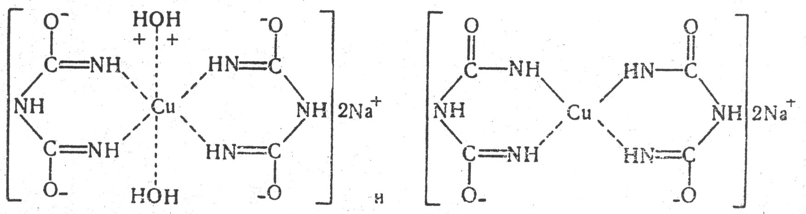

Полипептидтер мен белоктардың биурет реакциясы кезінде сия-көк түс беретін комплексті тұзының схемалық формуласы.

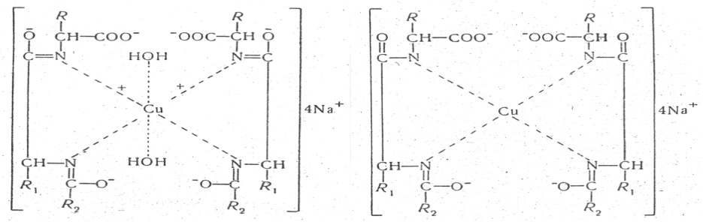

Зерттелетін ертіндіде МgSО₄ және /NН₄/₂ SO₄ тұздары болса, онда биурет реакциясының жүруіне кедергі жасай-ды, сондықтан ерітіндіге сілтіні көбірек құю керек. Биурет реакциясын белоктардың сандық мөлшерін анықтауға да қолданады.
Құрал-жабдықтар. Штативтер, пипеткалар, пробир-калар.
Қажет реактивтер. Белок ерітіндісі, 10%- NaOH, 1%-CuSO₄ .
Жұмыстың барысы. 1 мл белок ерітіндісіне 3-4 там-шы 10% -і NaОН ертіндісін құяды да, үстіне 2-3 тамшы 1%-і CuSО₄ ерітіндісін тамызады. Ерітінді сия-көк түске боялады.

3-лабораториялық жұмыс
Нингидрин реакциясы.
Әдістің негізі. Нингидрин қосып қыздырған кезде амин қышқылдары, пептидтер, және белоктар көкшіл күл-гін түске немесе райхан түске боялады. Бұл реакция құра-мында амин тобы бар қосылыстарға тән. Амин қышқылда-рының мөлшерін анықтау үшін қолданылады. Реакцияның негізі α–амин қышқылдары және пептидтер нингидрин-мен әректтескенде, тотығу арқылы дезаминдену мен декар-боксилденуге ұшырайды. Нәтижесінде альдегид, аммиак, СО₂ және тотықсызданған нингидрин түзіледі.

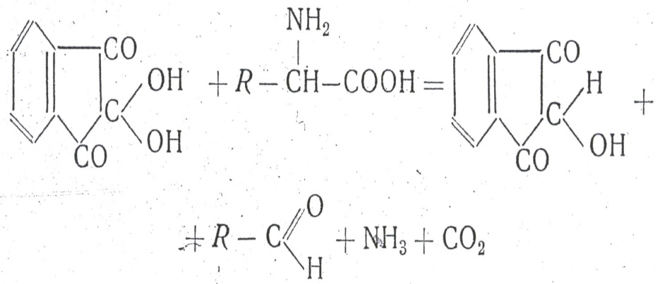

Тотықсызданған нингидрин мен аммиак, нингидриннің екінші молекуласымен әректтесіп, күлгін-көк түсті құры-лымы мурекcидке ұқсас күрделі қосылыс түзеді.
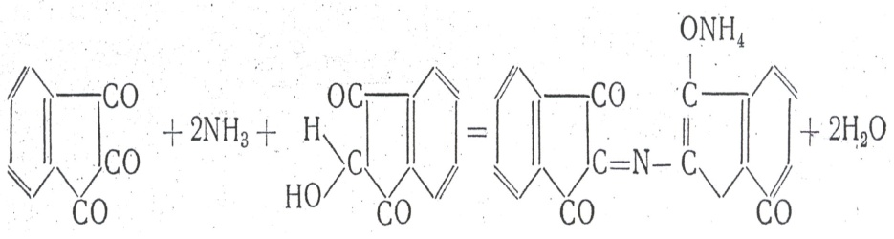
Құрал-жабдықтар. Су моншасы, пробиркалар, шта-тивтер, пипеткалар.
Қажет реактивтер. Белок ерітіндісі, ацетондағы 1%-нингидрин ерітіндісі.
Жұмыстың барысы. 2-3 мл суытылған белок ерітін-дісіне 95% –тік ацетон ертіндісіндегі 0,1% –і нингидрин ерітіндісінің 3-4 тамшысын тамызады. Ерітіндіні араласты-рып, температурасы 70⁰ С су моншасында бірнеше минут қыздырады. Сұйықтық күлгін-көк түске боялады.

4-лабораториялық жұмыс.
Белок мөлшерін Биурет әдісі арқылы анықтау.
Әдістің негізі. Белок күкірт қышқылды мыстың сілті-лік ерітіндісінде көк-сия түске боялады. Бұл белоктың құ-рамындағы пептидтік байланысқа негізделген. Сілтілік ортада белоктың немесе пептидтердің құрамындағы пеп-тидтік топ енолдық түріне көшеді де, мыстың ионымен байланысып боялған биурет комплексін түзеді. Төменде комплекстің құрылымы көрсетілген.

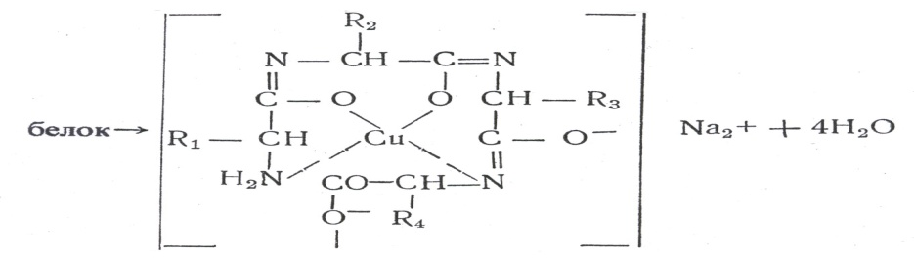

Бояудың түсінің қоюлығы (оптикалық тығыздығы) мен белок мөлшерінің арасында тура пропорционалдық бола-ды, яғни неғұрлым белок мөлшері көп болса, соғұрлым бояудың түсі қою болады. Сондықтанда осы әдісті қолдана отырып, ерітіндідегі белок мөлшерін (0.04 пен 1.6 мг 1 см³-те) анықтауға болады.
Құрал-жабдықтар. Пробиркалар, пипеткалар, шта-тивтер, фотометр немесе спектрофотометр, су моншасы, термостат.
Қажет реактивтер. Биурет реактиві, мочевина ері-тіндісі, дистилденген су.
Жұмыстың барысы. Пробиркаға 2,4 мл мочевина ері-тіндісін алып үстіне 0,1 мл белок ерітіндісін және 2,5 мл биурет реактивін құяды. Қоспаны жақсылап шайқап, про-бирканы жылы суда (немесе термостатта) 40⁰ С темпера-турада 10 мин ұстайды. 30 мин уақыт өткеннен кейін көк түске боялған ерітіндіні фотометрде немесе спектрофото-метрде 545 нм қарап, оптикалық тығыздығын анықтайды.
Бояулы ерітіндінің оптикалық тығыздығын белок мөл-шеріне шағу үшін, алдын ала сызылған стандартты түзу /қисық/ сызықты пайдаланады. Бұл сызықты таза белок препараттарының (жұмыртқа альбумині т.б. белок) әртүрлі мөлшері бар ерітіндісін қолдана отырып сызады. Бастап-қыда белоктың негізгі ерітіндісін дайындайды (10 мл ерітіндіде белоктың 15, 20, 25, 30, 35, 40, 45 т.б. мг мөл-шері болуы шарт). Осылардың әрқайсысынан жекелеп про-биркаларға 0,1 мл құйып, үстіне 2,4 мл мочевина ерітін-дісін және 2,5 мл биурет реактивін құяды. Одан әрі қарай жоғарыда көрсетілгендей фотометрде, спектрофотометрде анықтайды. Белгілі белок мөлшері мен соған сәйкес келе-тін оптикалық тығыздықты еске ала отырып, стандартты түзу /қисық/ сызықты салады. Осыны пайдалана отырып белок мөлшерін 1 мл ерітіндіге есептейді.
Биурет реактивін дайындау.
1 л карбонаттан тазартылған 0,2 н натрий гидроксиді-нің /NaOH/ ерітіндісі дайындалады. 1 л өлшегіш колбаға осы ерітіндінің 400 мл-ін құйып, 9 г сегнет тұзын /шарап қышқылды калий-натрий/, 8 г күкірт қышқылды мыс /CuSO₄/ , 5 г иодты калий /КІ/ өлшеп алып көрсетілген көлемде біртіндеп ерітеді. Өлшегіш колбаны деңгейіне дейін 0,2 н натрий гидроксидімен /NaOH/ жеткізеді.
Мочевина ерітіндісін дайындау.
300 г мочевина өлшеп алады да, оған бір түйір тимол қосып, үстіне 700 мл су құйып ерітіндіні қыздырады. 3 г активтенген көмір қосып, жақсылап араластырады. Ерітін-діні 1 л өлшегіш колбаға сүзеді де, көлемін белгісіне дейін дистилденген сумен жеткізеді.
Ескерту. Зерттеуге алынған өсімдік құрамында фла-ваноидтар мен фенолдар мөлшері көп болса, материалды 10⁰ С температурада салқындатылған ацетонмен жуу керек.

5-лабораториялық жұмыс.
Ксантопротеин реакциясы.
Әдістің негізі. Бұл реакция белок молекуласындағы ароматты аминқышқылдарының бензол сақинасына негіз-делген. Құрамында бензол сақинасы бар фенилаланин, ти-розин, триптофан аминқышқылдары азот қышқылымен реакцияға түсіп динитротуынды түзеді де, сары түске боя-лады. Сілтілік ортада олар сарғыш- қызғылт түске бояла-ды.
Хиноидтық құрылымға көшеді. Мысалы: триозин ди-нитротирозин түзеді, сілті (NaOH) құйғанда динитротиро-зиннің хиноидты құрылымы пайда болады.

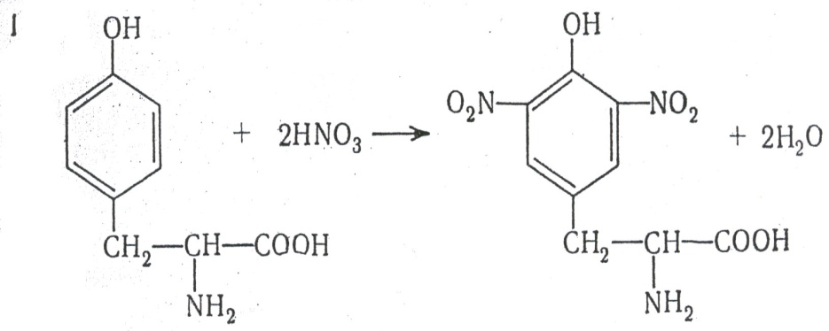

тирозин динитротирозин

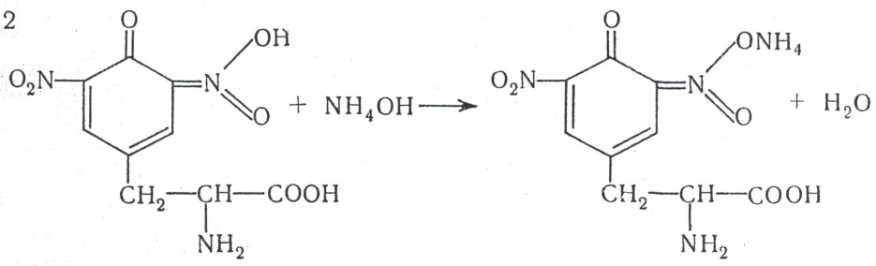

динитротирозиннің хиноидты хиноидты динитротиро-
түрі /сары түсті/ зиннің аммоний тұзы
/сары түсті/
Құрал-жабдықтар. Штативтер, пробиркалар, спир-товка, электр плиткасы.
Қажет реактивтер. Белок ерітіндісі, концентрлі азот қышқылы, аммиак, 30%- және 10%-NаОН ерітінділері.
Жұмыстың барысы: 1 мл белок ерітіндісіне тамшыла-тып концентрлі азот қышқылын құйып, қайнағанша қыз-дырады. Суығаннан кейін сақтықпен тамшылатып кон-центрлі 30%- натрий гидроксиді немесе аммиак құяды. Ерітінді сарғыш-қызыл түске боялады.

6-лабораториялық жұмыс
Миллон реакциясы.
Әдістің негізі. Белок молекуласындағы фенол тобы бар аминқышқылдарын ашуға негізделген. Тирозин ерітін-дісіне (бос күйінде, немесе белоктың құрамында) Миллон реактивін қосып қыздырғанда нитротирозиннің сынап тұ-зына айналып қызыл түске боялады. Миллон реактивінің құрамында азот қышқылында еріген сынап тотығының нитриттері мен нитраттары бар.

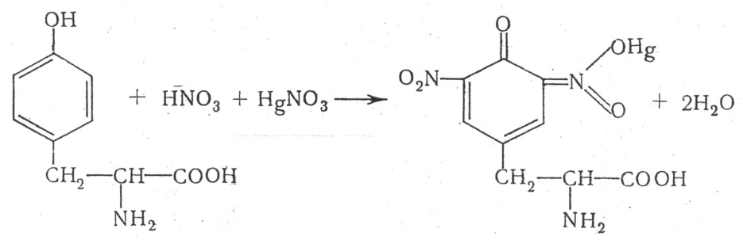

тирозин нитротирозиннің сынап тұзы

Фенолдық қосылыстарда осындай реакцияға түсе алады.
Құрал-жабдықтар. Штативтер, пробиркалар, пипет-калар, электр плиткасы.
Қажет реактивтер. 0,05%-тирозин, 0,25%-фенила-ланин, белок ерітінділері.
Жұмыстың барысы. Бірінші пробиркаға 1 мл жұ-мыртқа белогін, екіншіге 2-3 тамшы тирозин ерітіндісін, ал үшіншіге – фенилаланин ерітіндісін құяды. Пробирканың әрқайсысына 3 тамшы Миллон реактивін тамызып, жайлап қыздырса, ерітінді қызара бастайды.

7-лабораториялық жұмыс.

Фоль реакциясы.
Әдістің негізі. Белоктың құрамындағы күкірті бар амин қышқылдарын ашуға негізделген.
Құрал-жабдықтар. Штативтер, пипеткалар, пробир-калар.
Қажет реактивтер. 10% -натрий гидроксиді, 5%-сір-ке қышқылды қорғасын ерітіндісі, 10%-натрий нитропрус-сиді.
Жұмыстың барысы: 1-2 мл белок ерітіндісіне екі есе-леп 10% натрий гидроксидінің ерітіндісін құйып қайната-ды. Осы кезде аммиактың бөлініп жатқанын не исі немесе лакмус қағазының көгеруі арқылы байқауға болады. Алынған ерітіндіге сірке қышқылды қорғасын Fb/CH₃COOH/₂ 3H₂O немесе натрий нитропруссидін Na₂/Fe(CN)₅NO/*2H₂O аздап қосса ерітінді қоңырланады соңынан қараяды.

8-лабораториялық жұмыс.
Щульц-Распайль реакциясы.
Әдістің негізі. Бұл реакция белок молекуласындағы триптофанға байланысты. Триптофан моносахаридтерден (күкірт қышқылының әсерінен) пайда болатын оксиметил-фурфуролмен реакцияға түсіп белок ерітіндісін қызыл-күл-гін түске бояйды. Күкірт қышқылы пробирканың түбіне түседі, осы күкірт қышқылы мен белок шекарасында қо-ңыр-қызыл сақина пайда болады.
Құрал-жабдықтар. Штативтер, пипеткалар, пробир-калар.
Қажет реактивтер. 1%- сахароза, концентрлі күкірт қышқылы, белок ерітіндісі.
Жұмыстың барысы. 2 мл концентрлі белок ерітінді-сіне 1 мл 1% сахароза ерітіндісін және 1 мл концентрлі күкірт қышқылын сақтықпен жайлап тамызады. Белок пен күкірт қышқылы ерітіндісінің арасында қызыл-күлгін сақина пайда болады.
Белоктарды тұнбаға түсіру.
Белоктар табиғаты жағынан амфотерлік электролит-тер. Әртүрлі химиялық, физикалық т.б. факторлардың әсе-рінен белок ұйыйды да, тұнбаға түседі. Осындай жағдайда олар өздеріне тән құрылым деңгейін (төртінші, үшінші, тіпті екінші) және биологиялық активтілігін жойып дена-турацияланады. Белоктар суда еріп коллоидты ерітінді тү-зеді. Қалыпты жағдайда олар ертіндіден тұнбаға түспейді. Бұған себеп болатын мынандай екі жағдай бар:
- Белок молекуласы зарядталған;
2) Белок молекуласының сыртын су қабаты қоршап тұ-рады; Су қабатын құруға себеп болатын белок молекула-сының сырт жағына орналасқан гидрофильдік полярлі топтар (NH_{2,} COOH, -CO-NН-) болады. Су ерітіндісінде белок молекуласы диссоциаланып иондарға айналады да зарядталады.

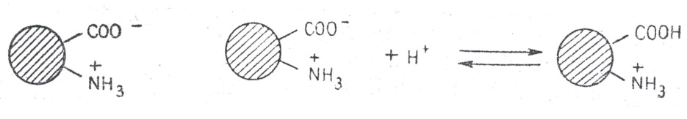

Ион түріндегі белок Қышқылдық ортадағы белок
Қышқылдық ортада сутегі ионы (Н⁺) карбоксил тобын (СОО⁻) жауып белок оң зарядталады. Ал сілтілік ортада белок керсінше теріс зарядталған күйде болады. рН –тың белгілі бір деңгейінде белок құрамындағы оң зарядпен теріс зарядтар теңеседі де белок электр тоғында жылжы-майды, яғни электронейтралданады. Міне, рН-тың осын-дай деңгейін белоктың изоэлектрлік нүктесі деп атайды. Бұл нүктеде белок өте тез және толық тұнбаға түседі. Белоктарды тұнбаға түсіре отырып олардың ерітіндіде бар екенін байқауға болады, немесе белоксыз ерітінді алуға қолданады.

9-Лабораториялық жұмыс.
Белоктарды ауыр металдардың тұздарымен тұнба-ға түсіру.
Әдістің негізі. Белоктарға ауыр металдардың тұздары-мен әсер еткенде, олардың иондары белоктың құрамында-ғы аминқышқылдарының функциональды радикал топта-рымен байланысып, белоктың кеңістіктегі құрылымын жояды. Нәтижесінде белок денатурацияға ұшырап, тұнбаға түседі.
Құрал-жабдықтар. Штативтер, пипеткалар, пробир-калар.
Қажет реактивтер. 5 %-күкірт қышқылды мыс /CuSO₄ /, 5%-сірке қышқылды қорғасын / Pb(CH₃ COOH)/₂, 5%- азот қышқылды күміс /AgNO₃/, 5%-хлорлы темір /FeCl₃/ ерітінділері.
Жұмыстың барысы. Төрт пробирка алып, әрқайсысы-на 1-2 миллилитрдей белок ерітіндісін құяды. Бірінші про-биркаға тамшылап күкірт қышқылды мыс (CuSO₄) тұзы-ның ерітіндісін, екіншісіне сірке қышқылды плюмбит Pb(CH₃COOH)₂, үшіншіге азот қышқылды күміс (AgNO₃), төртіншіге (FeCl₃) тұздарының ерітінділерін құйып араластырса тұнба түседі.

10-лабораториялық жұмыс.
Белоктарды нейтралды тұздармен тұнбаға түсіру.
Альбумин және глобулин белоктарын алу.
Қажет құрал-жабдықтар. Штативтер, пробиркалар, пипеткалар.
Қажет реактивтер. Кристалды NaCl, (NH₄)₂SO_{4,} MgSO₄ , қаныққан күкірт қышқылды аммоний /(NН₄) ₂SО₄ / ерітіндісі.
Жұмыстың барысы. Бірінші пробиркаға 1 мл белок ерітіндісін құйып, кристалды хлорлы натрий /NaCl/ тұзын қаныққанша қосса, тұнбаға тек глобулин белогі түседі. Альбуминдер ас түзымен тұнбаға түспейді. Екінші пробиркаға 1 мл белок құйып, оның үстіне бірдей көлемде қаныққан күкірт қышқылды аммоний ерітіндісін қосады. Осы жағдайда тұнбаға глобулин белогы түседі. Тұнбаны сүзіп алады да, ерітіндісіне кристалды күкірт қышқылды аммоний /NH₄/₂SO₄ тұзын қаныққанша салады. Енді тұнба-ға альбумин белогі түседі.
Үшінші пробиркаға 1 мл белок ерітіндісін құйып, үс-тіне кристалды күкірт қышқылды магний тұзын қаныққан-ша қосса, глобулин тұнбаға түседі. Тұнбаны сүзеді де, ерітіндіде альбумин белогы бар екенін білу үшін қыздыра-ды немесе алкалоидты реактивтердің біреуін қосады.
Жоғарыда көрсетілген әдіспен белокты ерітіндіден әр-түрлі тұздармен немесе бір тұздың әртүрлі концентрация-сымен тұнбаға түсіріп бөліп алуға болады.

11-лабораториялық жұмыс.
Белоктарды минералды қышқылдармен тұнбаға түсіру.
Әдістің негізі. Концентрлі минеральды қышқылдар-дың (фосфор қышқылынан басқа) әсерінен белок ерітінді-ден тұнбаға түсіп қайтымсыз денатурацияға ұшырайды. Мұның себебі белоктың коллоидты түйіршіктері сусызда-нады, зарядтары жойылып белок пен қышқылдардан тұз-дар т.б. пайда болады. Егер қышқылдарды көбірек құйса (азот қышқылынан басқа) белок тұнбасы еріп кетеді.
Қажет құрал-жабдықтар. Штативтер, пипеткалар, пробиркалар.
Қажет реактивтер. Азот /HNO₃/, тұз қышқылы /HCl/ және сірке қышқылдары /CH₃ COOH/.
Жұмыстың барысы. Үш пробирка алып әр қайсысы-на 1 мл белок құяды. Оның үстіне бір миллилитрден әр-түрлі қышқылдар, біріншісіне азот, екіншісіне тұз, ал үшіншісіне сірке қышқылдарын құяды. Екі сұйықтың арасында ақшыл тұнба пайда болады. Пробиркаларды ақы-рындап шайқаса екінші, үшінші пробиркалардағы тұнба еріп кетеді, ал біріншідегі тұнба жойылмайды, өйткені азот қышқылын қанша құйса да тұнба ерімейді.
12-лабораториялық жұмыс.
Белоктарды органикалық қышқылдармен тұнбаға түсіру.
Әдістің негізі. Ерітіндіден блоктарды органикалық қышқылдардың әсерімен де тұнбаға түсіруге болады, бірақ әртүрлі қышқылдар белокқа әртүрлі әсер етеді. Үшхлорлы сірке қышқылы /CCl₃COOH/ мен сульфосалициль C₆H₅(OH)СООН-НSО₃, салицил С₆Н₅О-COOH қышқыл-дары белоктарға өте тән және күшті әсер ететін қышқыл-дар. Сондықтан оларды тәжрибелерде кеңінен қолданады. Үшхлорлы сірке қышқылы ерітіндіден тек қана белоктар-ды тұнбаға түсіреді, ал олардың ыдырауынан пайда болған заттар (мочевина, аминқышқылдары, амидтер, төменгі мо-лекулалы пептидтер т.б.) ерітіндіде қалып қояды. Осыған сүйене отырып ерітіндідегі белокты және белок емес азот-тық заттарды бір-бірінен ажыратып анықтауға болады.
Қажет құрал-жабдықтар. Штативтер, пипеткалар, пробиркалар.
Қажет реактивтер. 10%-сульфосалициль қышқылы, 10%-салицил және 5%- үшхлорлы сірке қышқылы.
Жұмыстың барысы. Үш пробирка алып әрқайсысына 1-2 мл белок ерітіндісін құйып, біріншісіне 2-3 тамшы 5% - үшхлорлы сірке қышқылын, ал екіншісіне сульфосалицил, үшіншісіне салицил қышқылын тамызады. Пробирканы шайқап белоктың тұнбаға түскенін байқайды.

13-лабораториялық жұмыс.
Белоктарды органикалық ерітінділермен тұнбаға түсіру.
Әдістің негізі. Органикалық ерітінділер белокты ней-тралды немесе әлсіз қышқылдық ортада тұнбаға түсіреді. Мұндай ерітінділер белоктың құрамындағы гидрофобты байланыстарды бұзады да, олардың ерітіндідегі тұрақты-лығын кемітеді.
Егер ерітіндіде ас тұзы болса белок тұнбаға тезірек тү-седі, өйткені белоктың коллоидты түйіршіктері зарядта-рынан айырылады.
Нәтижесінде ерітіндідегі белоктың тұрқтылығы одан әрі төмендейді.
Тұнбаға түсіруді төменгі температурада жүргізіп бе-локты спирттен тез уақытта бөліп алса, онда ол өз қасиетін сақтап қайтымды денатурацияға ұшырайды, яғни белок тұнбасын қайтадан суда ерітуге болады. Ал, егер тұнба спиртте көп тұрып қалса, белок қайтымсыз денатурацияға түсіп, қайтадан алғашқы ерітіндіде ерімейді.
Қажет құрал-жабдықтар. Штативтер, пробиркалар, пипеткалар.
Қажет реактивтер. Этил спирті, ацетон, хлоро-форм, ас тұзы.
Жұмыстың барысы: Үш пробиркаға 1-2 мл белок ері-тіндісін құйып, үстіне аздап (0.2-0.3 г) ас тұзын (NaCl) салып шайқап ерітеді.
Бірінші пробиркаға тамшылатып 2-3 мл спирт, екін-шіге 2-3 мл ацетон, ал үшіншіге хлороформ құяды. Жақсы-лап шайқап 3-6 минуттан кейін тұнбаның пайда болғанын байқайды.

14-лабораториялық жұмыс.
Белоктарды алкалоидты реактивтермен тұнбаға түсіру.
Әдістің негізі. Белоктар ерітіндіден алколоидты реактивтермен танин, К₄ [Fe(CN)₆] сары қан тұзымен тұн-баға түседі. Бұл реакциялар белок молекуласының құра-мында оң зарядталған топтар бар екенін көрсетеді. Белок-тардың тұнбаға түсуін арттыру үшін 1-2 тамшы сірке қыш-қылын құяды.
Қажет құрал-жабдықтар. Штативтер, пробиркалар, пипеткалар.
Қажет реактивтер. 10% -танин, 5% -сарғыш қан тұ-зының қаныққан ерітіндісі, 1%- сірке қышқылы.
Жұмыстың барысы: Екі пробирка алып әр қайсысына белоктың әлсіз қышқылданған (1тамшы 1%-сірке қышқы-лымен) 1 мл ерітіндісін құяды. Біріншісіне танин, екіншісі-не сарғыш қан тұзын К₄[Fe(CN)₆] қосса, сұрғылт тұнба пайда болады.
Белоктардың электрофорездік қасиеті.
Белок молекуласы құрамына кіретін амин қышқыл-дарының амфотерлік қасиеті бар, яғни олар қышқылдықта, негіздікте қасиет көрсете алады. Белоктың судағы ерітінді-сінде белгілі бір электр заряды бар. Белок молекуласын-дағы теріс зарядтардың саны ондағы аспарагин қышқылы мен глутамин қышқылының қалдықтары санына тең бола-ды, ал оң зарядтардың саны лизин, аргинин және гистидин амин қышқылдарының санына тең болады.
Белок молекуласының заряды ортаның рН шамасына байланысты болады. Белок қышқыл ортада негіз ретінде диссоциацияланады да оның молекуласы оң зарядталады, ал сілтілік ортада карбоксил тобы диссоциацияланған күй-де болады /белок қышқылдық қасиет көрсетеді/, белок мо-лекуласы теріс зарядталады.

Белок бөлшектерінің зарядтары оны ерітіндіде тұрақ-тандырады. Ерітіндідегі сутегі иондарының концентрация-сын өзгерте ортырып /қышқыл немесе сілті қосып/ белок ерітіндісінің оң және теріс зарядтарын теңестіріп оны изо-электрлік күйге келтіруге болады. Белок молекуласының электр бейтараптанған кездегі рН шамасы белоктың изо-электрлік нүктесі деп аталады және ол сутектік көрсет-кішпен /рН/ белгіленеді. Изоэлектрлік нүктеге жақын рН-та белоктың ерігіштігі, ісінуі, созылғыштығы төмендеп, керісінше тұнбаға түсуі мен агглютинациясы жоғарлайды. Әртүрлі белоктардың изоэлектрлік нүктесі де әртүрлі болады. Мысалы: пепсиннің рН шамасы 1,0-ге тең; сүт казеинінікі-4,6; бидай глиадинінікі –7,1; гистондікі-10,0 тең болады.

15-лабораториялық жұмыс.
Жұмыртқа альбуминінің немесе желатиннің изо-электрлік нүктесін анықтау.
Әдістің негізі. Белок ерітіндісін оның изоэлектрлік нүктесіне сай буфер ерітіндісімен араластырса, белок за-рядтары теңеліп бейтараптанады. Бұндай күйде белок ері-тіндіде тұрақсыз болады. Кейбір белоктар, мысалы казеин белогы су сіңіруші заттар қоспасада тұнбаға түседі.
Зерттеуге алатын ерітінді: 1%-жұмыртқа альбумині немесе желатин ерітіндісі.
Қажет құрал –жабдықтар. 1, 2 мл пипеткалар, про-биркалар, штативтер, лакмус қағазы.
Қажет реактивтер. 0.2 М натрийдің гидрофосфаты /Na₂HPO₄/ 0,1 М лимон қышқылы немесе 0,2 М сірке қыш-қылы, этил спирті, дистилденген су.
Жұмыстың барысы. Алты пробиркаға 0,2 М фосфор қышқылды натрий және 0,1 М лимон қышқылын немесе 0,2 М сірке қышқылын төмендегі кестеде көрсетілген мөлшерде құяды.

Жұмыртқа альбумині белогының немесе желатиннің
изоэлектрлік нүктесін анықтау
1-кесте

Пробир-калар №№ | 0,2 М  Na₂HPO₄  /мл/ | 0,1 М  лимон  қышқылы /мл/ | Қоспаның  рН-ы | 1%-ті  желатин  немесе  жұмыртқа альбумині  /мл/ | Қосыла-тын  спирт  /мл/ | Тұнба  дәреже-сі
1 | 2 | 3 | 4 | 5 | 6 | 7
1  2  3  4  5  6 | 0,25  0,34  0,41  0,48  0,54  0,66 | 0,75  0,66  0,59  0,52  0,46  0,34 | 3,2  3,7  4,2  4,7  5,2  5,7 | 0,5  0,5  0,5  0,5  0,5  0,5 | 2  2  2  2  2  2

Әрбір пробиркадағы 1 мл буфер ерітіндісіне 0,5 мл 1 проценттік желатин немесе жұмыртқа альбуминінің ерітін-дісін құйып, араластырады да барлық пробиркаларға 2 мл этил спиртін құяды. Пробиркаларды шайқап 5 мин қояды. Уақыт өткен соң пробиркаларды бір-бірімен салыстырып рН дәрежесіне байланысты ерітінділердің түсін /таза, ағарған, тұнбаға түскен/ ажыратып әр түрлі белгілермен белгілейді. Тұнба жоқ болса /-/, тұнба бар болса, онда тұн-баға түсу дәрежесіне қарай /+/ немесе /++/ деп белгілейді.
Жұмыстың қортындылануы. Дәптерге белоктың изо-электрлік нүктеге сәйкес рН мәнін жазады.
16-лабораториялық жұмыс.
Казеин белогының изоэлектрлік нүктесін анықтау.
Зерттеуге алынатын ертінді. 0,4% казеин ерітіндісі.
Қажет құрал-жабдықтар. Пробиркалар, штативтер, 1 және 2 мл пипеткалар, лакмус қағазы.
Қажет реактивтер. 0,2 М сірке қышқылы /СН₃СООН/ , 0,2 М сірке қышқылды натрий /СН₃СООNа/ ерітіндісінде дайындалған казеиннің 0,4% ерітіндісі, дис-тилденген су,
Жұмыстың барысы. 7 пробирка алып оларға 0,2 М сірке қышқылын және кестеде көрсетілгендей мөлшерде дистилденген су құяды. Әрбір пробиркаға 0,2 мл 0,2 М сір-ке қышқылды натрий ерітіндісінде дайындалған 0,4 про-центтік казеин ерітіндісін құяды. Пробиркалардағы ерітін-ділерді араластырғанда оның рН-ы кестеде көрсетілген мөлшердегідей болады. Ең шеткі пробиркалардан басқа-ларында тұнба түзіледі. Ең көп тұнба түзілетін пробика-лардың рН көрсеткіші казеиннің изоэлектрлік нүктесіне сай келеді.
Жұмыстың қортындылануы. Дәптерге белоктың изо-электрлік нүктеге сәйкес рН көрсеткішін жазады.

Казеиннің изоэлектрлік нүктесін анықтау
2-кесте
Пробирка-лар №№ | 0,2 М  СН₃СООН,  мл | Н₂О  мөлшері,  мл | 0,4%  казеин  ерітіндісі,  мөлшері, мл | Қоспаның  рН-ы | Тұнба  дәрежесі  /+/,/-/
1 | 2 | 3 | 4 | 5 | 6
1  2  3  4  5  6  7 | 1,6  0,8  0,4  0,2  0,1  0,06  0,03 | 0,4  1,2  1,6  1,8  1,9  1,94  1,97 | 0,2  0,2  0,2  0,2  0,2  0,2  0,2 | 3,8  4,1  4,4  4,7  5,0  5,3  5,6

17-лабораториялық жұмыс.
Белок құрамына кіретін амин қышқылдарын қа-ғаздағы хроматография әдісі арқылы анықтау.
Әдістің негізі. Белок молекуласындағы амин қышқыл-дары бір-бірімен пептидтік байланыс арқылы қосылған. Пептидтік байланыс химиялық тұрғыдан өте тұрақты. Сон-дықтан белоктардың амин қышқылдық құрамын анықтау үшін, күшті қышқыл немесе негіз қолданып гидролиз жүр-гізіледі.
Белоктың гидролизі. Белоктарды гидролиздеу үшін оны 6 М /НСl/ тұз қышқылында, 105⁰ С температурада 24 сағат бойы қайнатады. Белоктар гидролизі аузы балқыты-лып бекітілген шыны ампулаларда жүргізіледі.
Гидролиз аяқталғаннан кейін, ампуланың аузын ашып оны бірнеше рет дистилденген сумен шаяды. Белок ертін-дісін фарфор тостағаншаға құяды. Тостағаншаны су құ-йылған стаканның үстіне қойып қайнатып, немесе вакуум эксикатордың көмегімен тұз қышқылын буландырып ұшы-рып жібереді. Стаканда қалған белокты 2-3 рет дистилден-ген сумен шайқап буландырып тазартады.
Амин қышқылдары қоспаларының бөлінуі. Белок гидролизатында түзілген амин қышқылдарын бөлу үшін және жеке амин қышқылдарының сапалақ және сандық мөлшерін анықтау үшін, қағаздағы хроматография әдісі ке-ңінен қолданылады. Бұл әдісті 1903 жылы М.С.Цвет ұсынған.
Амин қышқылдарының бөлінуі олардың бір-бірімен араласпайтын екі сұйықтықта еру қабілеттеріне негіздел-ген. Еріткіштердің бірі су, екіншісі сумен қаныққан орга-никалық ерітінді. Су фазасы жылжымайды да, ал органи-калық еріткіш өте қозғалғыш келеді. Қозғалмайтын су фа-засының қызметін сүзгі қағаз атқарады. Арнайы дайын-даған хроматографиялық сүзгі қағазын ылғалды камераға алдын-ала енгізіп қойғанда сырт қарағанда құрғақ секілді болғанмен ол 20-22% суды сіңіре алады. Қозғалғыш фаза-ның қызметін суда қаныққан түрлі органикалық ерітін-ділер – қаныққан изопропил, изобутил немесе бутил спирт-тері, фенол және т.б. ерітінділер атқара алады.
Амин қышқылдары қоспасының немесе белок гидро-лизатының бір кішкене /микро/ тамшысын хроматография-лық қағаздың жолағына тамызып, қағаздың бір шетін ар-найы дайындалған қаныққан органикалық ерітіндіге сала-ды. Ерітінді қағазға тамызылған амин қышқылдарын ері-тіп, өзімен бірге қағаз бойымен жоғары көтереді. Амин қышқылдарының қағаз бойымен жоғары жылжу жылдам-дығы, амин қышқылдарының жылжымалы және жылжы-майтын фазадағы ерігіштік дәрежесіне байланысты бола-ды. Амин қышқылдарының су фазасындағы ерігіштігі не-ғұрлым жоғары болса, сусыз фазадағы ерігіштігі төмен болады да, органикалық ерітіндінің жылжу жылдамдығы-мен салыстырғанда амин қышқылдары сөреге /финиш/ қа-рай баяу жылжиды.
Жеке амин қышқылдарының хроматографиялық қағаз-дағы орнын нингидринді қолданып түсті реакция жасау арқылы анықтауға болады.
Хроматография қағазындағы әрбір амин қышқылын анықтау үшін, сол хроматографиялық қағазға өкіл ретінде жеке амин қышқылдарының ерітінділері тамызылады.
Амин қышқылдарын анықтаудың тағы бір жолы, ол олардың /амин қышқылдарының/ жылжу жылдамдығы коэффициентін /Rf/ анықтау. Ол үшін амин қышқылдарын тамызған жерден бастап, сол амин қышқылы жылжып өт-кен қашықтықтың /А/, және органикалық ерітіндінің жыл-жып өткен қашықтығына /Б/ қатынасын табу керек /Rf=A/Б/.
Арнайы жүргізілген тәжірибе жағдайында /ерітінді, температура, хроматографиялық қағаз түрі/ әр амин қышқылының өзіне тән жылжу коэффициенті /Rf/ барлық уақытта тұрақты болады.
Хроматография әдісі арқылы амин қышқылдарын анықтаудың бірнеше түрі бар / 1,2 - суреттер/ .

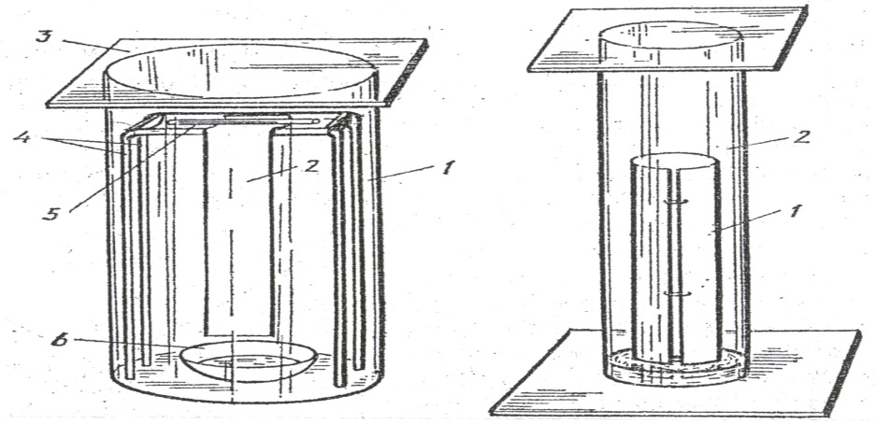

1-сурет. Қағаздағы хроматография әдісіне арналған ка-мералар. А-ерітінді төмен қарай, Б- ерітінді жоғары қарай жылжитын камералар. 1-камера. 2-хроматографиялық қа-ғаз. 3-камера қақпағы. 4-қайық тұғыры, 5-ерітінді құятын қайық, 6-ерітінді құйылған шыны.

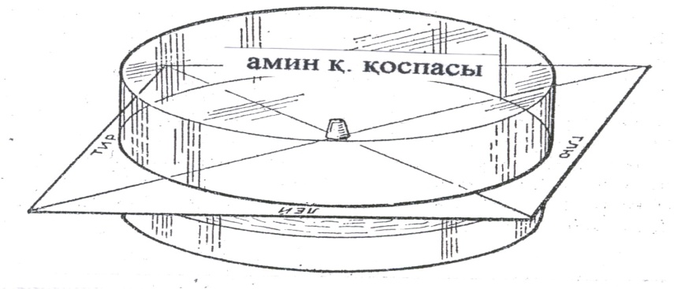

2-сурет. Тарамдалған хроматограмма алу үшін қолда-натын камера.
Зерттеуге алатын ерітінді. Белок гидролизаты неме-се глутамин, тирозин, лейцин амин қышқылдарының қос-пасы.
Қажет-құрал жабдықтар. Хроматографиялық қағаз, сүзгі қағазы, Петри тостағаншасы, хроматография жүргізе-тін колонка, фотокювета, микропипетка.
Қажет реактивтер. 0,4% тирозин ерітіндісі, 0,6% глутамин қышқылы 0,5%, лейцин ерітіндісі, 0,2% нингид-риннің ацетондағы ерітіндісі, тирозин, глутамин, лейцин амин қышқылдарының қоспасы; ара қатынасы 15:15:10 болатын бутил спирті: сірке қышқылы : су ерітінді жүйесі.
Жұмыстың барысы. Хроматографиялық сүзгі қағазы-нан көлемі 11х11 см болатын квадрат кесіп алады. Квад-раттың бір бұрышын тесіп алып жіп өткізіп ілмек жасап байлап қою керек. Карандашпен квадрат бұрыштарынан диагонал жүргізіледі, диагоналдардың қилысқан нүктесін-де радиусы 10 мм етіп шеңбер сызылады да квадраттың шеттері номерленеді /3-сурет/.

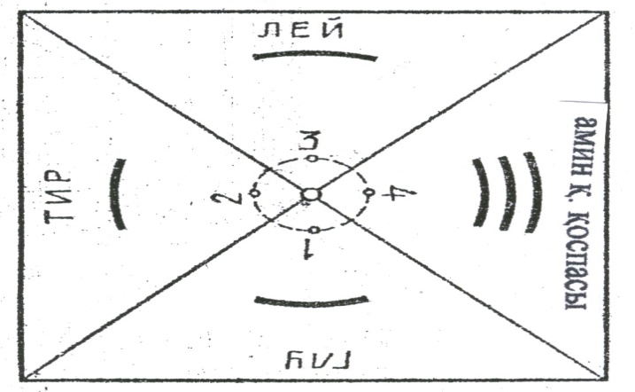

3-сурет. Нингидриннің қатысуымен анықталған тарам-далған хроматограмма.
Содан кейін хроматография қағазын Петри шынысы-ның үстіне оның шеті ұстап тұратындай етіп орналасты-рады. Диагоналдар арасындағы доғаның ортасына шыны түтіктен жасалған капиллярдың немесе микропипетканың көмегімен өкіл амин қышқылдарын және зерттелетін амин қышқылдарының қоспасын тамызады /суретті қара/.
Кішкене үшбұрышты сүзгі қағазынан білте /фитиль/ жасалады да, ол хроматографиялық сүзгі қағазының орта-сынан тебен инемен жасалынған саңылауға орналастыры-лады. Білтенің /фитильдің/ төменгі шеті Петри шынысы-ның түбіне тиіп тұру керек, одан кейін Петри шынысына 10-15 мл /бутил спирті: сірке қышқылы: су/ ерітінділер қоспасын құяды. Хроматограмманы Петри шынысының қақпағымен жабады /қақпақтың диаметрі төменгі шыны-ның диаметрімен сәйкес болуы керек 2-сурет/. Шыныдағы ерітінді білтенің бойымен жоғары көтеріледі де, хромато-грамма қағазының бойымен, қағаздың ортасынан шетіне қарай жылжиды. Ерітінді хроматограмма қағазының бойы-мен жылжып алғы шеті /фронт/ Петри шынысының шетіне жеткенде хроматограмманы шығарып алады да, ерітіндінің жеткен жерін карандашпен белгілейді. Содан кейін сүзгі қағазының бір бұрышынан өткізілген ілмек сыммен шта-тивке іліп 60⁰ С немесе 105⁰ С температурада ерітіндінің иісі кеткенше кептіргіш шкафта кептіреді.
Кепкен хроматограмма қағазындағы амин қышқылда-рын анықтау үшін, пульверизатормен нингидриннің аце-тондағы ерітіндісін хроматограммаға шашыратады, немесе фотокюветаға нингидрин ерітіндісін құйып хроматограмма қағазының бір шетінен пинцетпен ұстап ерітіндіге баты-рып алу керек. Хроматограмма қағазын жоғарыда келтіріл-гендей етіп кептіргіш шкафта кептіріп алуға немесе ауа сорғыш шкафтың ішінде ұстап кептіруге болады. Бірнеше минут өткеннен кейін хроматограммада амин қышқылда-рының орнын білдіретін амин қышқылдарының дақтары пайда болады /3-сурет/.
Әрбір амин қышқылдарының өзіне тән Rf–ы есепте-леді. Зерттеуге алынған амин қышқылдары қоспасының Rf–ын, өкіл амин қышқылдарының Rf–мен салыстыра оты-рып анықтау керек.
Жұмыстың қортындылануы. Жұмыс соңында қағаз-дағы хроматограмма әдісі туралы қысқаша тұжырым жаса-лады. Студенттер өздері алған хроматограмманы дәптер-леріне жабыстырады да, амин қышқылдарының өкіл амин қышқылдарымен салыстырмалы Rf–ы есептелгеннен кейін хроматограммадағы амин қышқылдарының өз тұстарына аттарын жазады.
18-лабораториялық жұмыс.
Белоктарды диализ әдісі арқылы тазарту.
Әдістің негізі. Белок ерітінділерін төмен молекулалы қоспалардан /белоктарды тұздармен бөлген кезде және тұнбаға түсірген кезде қосылған/ тұздардың артық мөлшерінен тазартудың ең бір ыңғайлы жолы белок ерітіндісін диализдеу арқылы тұздардан тазарту.
Жоғары молекулалы заттарды төменгі молекулалы заттардан жартылай өткізгіш мембраналардың /коллодий, целлофан, пергамент т.б./ пайдаланып бөлу процессін диализ деп атайды. Белок молекулаларының диаметрі үлкен болғандықтан жартылай өткізгіш мембраналардан өте алмайды, ал төменгі молекулалы заттардың бөлшектері мембрана саңылуынан /пораларынан/ оңай өтіп кетеді.
Қажет құрал-жабдықтар. 100, 1000 мл стакандар, целлофан парағы /50х50 мм/ немесе диализ қапшығы, шы-ны таяқшалар, резіңке сақиналар.
Қажет реактивтер. /NН₄/₂SO₄ тұзының қаныққан ерітіндісі, 5%-ВаСl₂ , 1%-СuSО₄ , 10%- NаОН ерітінділері.
Зерттеуге алынатын зат. Жұмыртқа альбуминінің 3%- ерітіндісі.
Жұмыстың барысы. Пробиркаға 2 мл жұмыртқа аль-буминінің ерітіндісін құйып, үстіне 1 тамшы қаныққан ам-моний сульфатының ерітіндісін тамызады.
Төмендегі суретте көрсетілгендей, алдын-ала дистил-денген суда ылғалданған целлофан парағынан кішкене диализатор /қалта/ жасалады да, оған пробиркадағы белок-ты құяды. /4-сурет/.
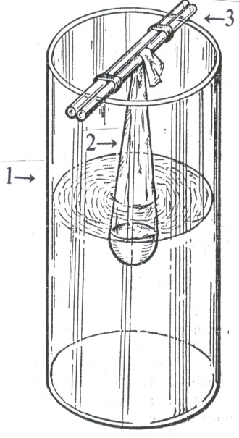

4-сурет. Белокты диализдеу.
1. Дистилденген су құйылған стакан;
2. Диализатор /қалта/;
3. Диализ қалтасы бекітілген шыны таяқшалар;

Диализатордың ұштары екі әйнек таяқшамен қосыла-ды да, таяқшалардың екі ұшы резинка сақиналармен бекі-тіледі. Белогы бар диализаторды дистилденген суы бар стаканға салады да, қалтаны қысып тұрған әйнек таяқша-ларды стаканның шеті ұстап тұратындай етіп орналасты-рады /суретті қара/.
Диализатордағы сұйықтың деңгейі стакандағы сұйық-тың деңгейінен жоғары шығып қалмауы керек.
Диализдің соңында диализатордың ішіндегі аммоний сульфаты стакандағы суға шығады, оны реакция жасап кө-руге болады. Диализ басталғаннан 1 сағат өткеннен кейін, екі пробиркаға стакандағы судан /сұйықтан/ 1 мл алып екі реакция жасау керек.
1. /Nа/₂ SО₄ ²⁻ ионын анықтау. Ол үшін бірінші про-биркаға 3-4 тамшы 5%- ВаСl₂ ерітіндісін тамызады, сонда ВаSО₄-тің тұманданып ақ түсті тұнбаға түскенін байқауға болады.
2. Белокты анықтауға арналған реакция. Екінші про-биркадағы сұйықтықпен биурет реакциясын жасайды.
Диализатордағы төменгі молекулалы заттардан тазар-тылған белокты /диализат/ пробиркаға немесе стаканға құяды. Диализаттан 1 мл алып, онымен де биурет реак-циясын жасайды.
Жұмыстың соңында дәптерге диализатордың суреті салынады және реакциялардың қортындысы жасалады.
19-лабораториялық жұмыс.
Белок ерітіндісін гель-фильтрация әдісі арқылы төменгі молекулалы заттардан тазарту.
Әдістің негізі. Гель-фильтрация әдісін қолданып бе-лок ерітіндісін төменгі молекулалы заттардан тез тазартуға болады. Бұл әдістің негізі қарапайым.
Суда немесе буфер ерітіндісінде ісінген гельмен хро-матографиялық колонка толтырылады. Гель гранулалары-ның формалары шар тәрізді болып келеді. Бірақ шардың беті тегіс емес. көптеген микропоралардан /саңылаулар-дан/ тұрады. Гель гранулаларының диаметрлері бірдей болғандықтан, олардың арасында түзілетін саңылаулардың мөлшері де бірдей болады.
Заттардың бұл әдіспен бөлінуі, олардың молекулалары көлемінің әр-түрлілігіне негізделген. Жоғары молекулалы заттар гель гранулаларының саңылауларына енбейді /себе-бі сыймайды/, гранулалар арасындағы саңылаулар арқылы колонкадан тез шығып кетеді. Ал молекулалық массалары төмен заттар гель саңылауларына енеді де, колонкада ұста-лып төмен қарай баяу жылдамдықпен жылжиды.
Заттардың гель-фильтрация әдісі арқылы бір-бірінен ажырауын, молекулалық елегіш принципімен бөлінуі деп атайды.
Төменгі суретте жоғары және төмен молекулалы зат-тарды бөлудің үш кезеңі б,в,г көрсетілген.

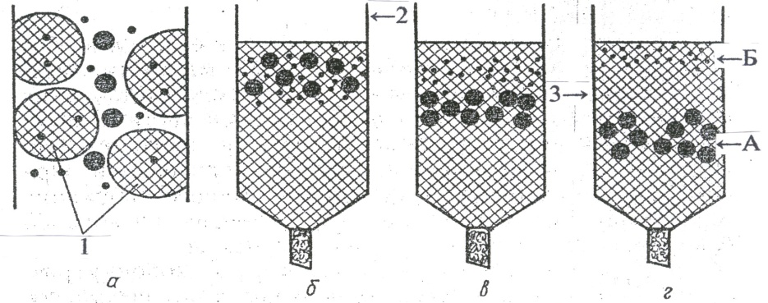
5-сурет. Гель-фильтрация әдісі арқылы заттарды бөлу.
1-гель гранулалары. 2-хроматографиялық колонка, 3-молекулалық массалары жоғары /А/ және төмен /Б/ бөліне-тін заттар.
Микро саңылаулары бар көптеген заттардың елегіштік қасиеттері бар. Көбінесе бұл мақсатта үш өлшемді торлы құрылысы бар органикалық полимерлер қолданылады. Биохимиялық зерттеу жұмыстарында сефадекстер, молсе-лект және биогель сияқты заттар пайдаланылады. Гранула-сының /түйіршіктер/ көлеміне, оның мөлшеріне яғни саңы-лаулар санына байланысты сефадекстердің бірнеше түрле-рі белгілі. Осыған байланысты сефадекстерді молекула мөлшері әртүрлі заттарды ажыратуға қолдануға болады. Құрамында гидроксил тобы көп болғандықтан сефадекс грануласы суда тез ісінеді де гель түзеді. Гельдің ісіну қабілеті неғұрлым жоғары болса, сефадекс номері соғұр-лым жоғары болады. Белок ертінділерін төменгі молеку-лалы заттардан, тұздардан тазарту үшін G–25, G-50 марка-лы сефадекстер және молселект-25 маркалы гелдері жиі қолданылады.
Қажет құрал-жабдықтар. Краны бар шыны колонка /ені 1 см , ұзындығы 25 см/, колонканы бектетін штатив, бөлгіш воронка, стакандар, пипеткалар, шыныдан жасал-ған мақта, пробиркалар, штативтер, шыны таяқшалар, электр плиткасы, су моншасы.
Қажет реактивтер. 0,01%-бромфенол көгі, 1 мл жұ-мыртқа альбумині немесе астық, бұршақ тұқымдастар дә-нінен бөлінген белок ерітіндісі, G-25 сефадекс немесе мол-селект гельі, дистилденген су.
Белокты колонкаға құяр алдында бромфенол көгімен бояйды.
Жұмыстың барысы. Гельді дайындау. 4 г сефадекс ұнтағын өлшеп алады да, үстіне 200 мл дистилденген су құйып жақсылап араластырып біршама уақыт қойып қоя-ды. Сефадекс ұнтағының негізгі массасы тұнбаға түскен-нен кейін, тұнба үстіндегі ұсақ ұнтағы бар суды ақырын төгіп тастайды. Тұнба бетіндегі су таза тұнық болғанша бұл істі /процедураны/ бірнеше рет қайталау керек. Бөлме температурасындағы гельдің толық ісінуіне 3 сағат уақыт кетеді. Егер гель суспензиясын су моншасында 100^{о} С де-йін қыздырса, гельдің толық ісіну уақыты 1 сағатқа дейін қысқарады.
Колонканы дайындау. Штативке вертикал бағытта бе-кітілген /мөлшері 1 х 25 см/ жабылатын краны бар колон-каға аздаған мөлшерде дистилденген су құяды. Колонка-ның түбіне /суретте көрсетілген/ кішкене кесек шыны мақ-тасын салып оны таяқшамен тығыздау керек. Бұл кезде ко-лонканың краны жағында немесе шыны мақта салынған жерде ауа түйіршіктері болмағанын қадағалау керек. Со-дан кейін колонкаға су құйғыш арқылы сефадекс гельінің суспензиясын құяды.
Белок ерітіндісін колонкаға енгізу. Белок ерітіндісін енгізу алдында колонканың кранын ашып сефадекстің үс-тіндегі судың ағып азаятындығын қадағалау керек. Гель-дің беткі қабатында 1-2 мм сұйықтық қалған кезде, колон-каның кранын жабады да, гельдің үстіне алдын ала бром-фенол көгі қосылған 1 мл белок ерітіндісін құяды. Кранды ашады да, белок ерітіндісінің гельге енгенін бақылайды. Гельдің үстінде 1 мм ерітінді қалғанда кранды қайтадан жабады да, колонканың қабырғасын 1-2 мл дистилденген сумен мұқият шайып, кранды қайтадан ашады. Енді ері-тіндінің гельге енгендігін бақылайды. Содан кейін кранды жауып, өте ұқыптылықпен гель араласып тұманданып кетпейтіндей етіп, колонканың қабырғасына пипетканың ұшын тигізіп 4-6 мл дистилденген су немесе буфер ерітін-дісін құяды.
Фракцияларды жинау. 12 пробирка алып оларға 1 мл-ден биурет реактивін құяды. Колонканы су құйылған бөл-гіш су құйғышпен резинка арқылы қосады, өте баяу ағып шығатындай етіп кранды ашады. Кранды ашқаннан бастап әрбір пробиркаға 1 мл /20 тамшы/ фракция жинай бастай-ды. Белоктан тұратын элюат /гельден өтіп шыққын белок/ түсінің өзгеруін бақылап отыру керек.
Кезекті пробиркадағы ерітіндінінің көк түске боялуы белоктың шыққанын көрсетеді. Тәжірибе жасалып біткен соң колонкадағы гельді бромфенол көгі кеткенше сумен не буфер ерітіндісімен жуу керек. Содан кейін колонканы тағы да қолдануға болады.
Тәжірибе соңынан төменгі кестені толтырып, жұмыс қорытындысы жасалады.
3-кесте
NN | 1 | 2 | 3 | 4 | 5 | 6 | 7 | 8 | 9 | 10 | 11 | 12
A
B
NN-пробиркалар номері. А-белок. В-бромфенол көгі.
Минус (-) белгісімен ерітіндінің түсі өзгермеген про-биркаларды, ал (+) белгісімен биурет реактивімен боялған прбиркаларды белгілейді. Егер, пробиркалардағы ерітінді-лердің қоюлығы әртүрлі болса, онда екі немесе бірнеше (+) белгісін қоюға болады.
20-лабораториялық жұмыс.
Белок мөлшерін Лоури әдісі арқылы анықтау.
Әдістің негізі. Белоктар әртүрлі реактивтермен әре-кеттесіп түрлі түсті реакциялар береді және көпшілік жағ-дайда боялу қоюлығы /оптикалық тығыздығы/ ерітіндегі белоктың мөлшеріне пропорционал болады. Сондықтан ерітіндідегі белоктың концентрациясын анықтау үшін оларды отпен қыздырып, жағып /сжигание/ азот мөлшерін анықтау жолымен жүргізу міндетті емес, ал ондай анық-тауды ең тез жүргізетін колориметрлеу немесе спектро-фотометрлеу әдісі. Лаборатоиялық тәжірибелерде кең қол-данылатын және белок мөлшерін өте дәлдікпен анықтай-тын стандартты деп есептеуге болатын Лоури ұсынған фотометрлік әдіс.
Бұл әдіс белоктың Фолин реактивімен реакцияға тү-суіне негізделген, нәтижесінде белок көк түске боялады. Боялу дәрежесі ерітіндідегі белок концентрациясына тура пропорционал болады. Әдіс 1 мл ерітіндідегі концентра-циясы 10 мкг-/микрограммнан/- 400 мкг дейін белокты анықтауға қолданылады. Егер анықтауға алынған ерітін-дідегі белок концентрациясы жоғары болса еселеп сұйылту керек.
Қажет құрал-жабдықтар. Спектрофотометр, фото-метр, жалпақ дөңгелек түпті 1-2 л колбалар, 50, 100, 1000 мл өлшеуіш колбалар, 0,1, 0,2 мл микропипеткалар, пробир-калар.
Қажет реактивтер. Натрий вольфраматы /Na₂WO₄ • 2H₂O/, натрий молибдаты /Na₂MoO₄/ , концентрлі фосфор қышқылы /Н₃РО₄/ және тұз /НСl/ қышқылдары, бромды су, сода /Na₂CO₃/, 0,1 н NaOH , 5% -і CuSO₄, 1%-і сегнет тұ-зының ерітіндісі, таза белок препараттары /альбумин, гло-булин, гемоглобин, казеин т.б.біреуі/.
Жұмыстың барысы. Микропипеткамен пробиркаға 0,1-0,2 мл белок ерітіндісін құяды, көлемін 1 мл дейін су-мен жеткізеді. Көлемі 1 мл жеткізілген белок ерітіндісіне 5 мл В ерітіндісін құяды да 10 мин бөлме температурасында ұстайды. Одан кейін 0,5 мл Фолин реактивін құяды. 30 мин кейін ерітіндінің тығыздығын спектрофотометр неме-се фотометрмен толқын ұзындығы 750 нм өлшейді. Тығыз-дық көрсеткішін стандартты кестеге /график/ салып, абцис-саға перпендикуляр түсірсе белоктың мкг мөлшері анық-талады.
Стандартты кестені құру. Стандартты кестені тұр-ғызу /салу/ үшін 20 мг таза белокты /овальбумин, кристал-данған альбумин, гемоглобин т.б./ 50 мл өлшеуіш колбада 0,1 н /NaOH/ натрий гидроксиді ертіндісінде ерітеді. Ері-тіндіні колба белгісіне дейін NaOH ерітіндісімен жеткізеді. 1 мл осындай жолмен дайындалған стандартты ерітіндіде 0,4 мг белок бар. 10 пробирка алып, оларға микропипет-камен немесе микробюреткамен 0,025; 0,05; 0,1; 0,15; 0,20; 0,25; 0,3; 0,4; 0,5; 1,0 мл белоктың стандартты ерітіндісін құяды. Әр пробиркада ерітінді көлеміне байланысты 10, 20, 40, 60, 80, 100, 120, 160, 200 мкг таза белок бар. Пробиркалардағы ерітіндінің көлемін 1 мл дейін дистил-денген сумен жеткізеді. Осыдан кейін әрқайсысына 5 мл В реактивін құяды. 10 мин уақыт өткеннен кейін 0,5 мл Фолин реактивін құйып, араластырып 30 мин қояды. 30 мин уақыт өткеннен кейін фотометрде немесе спектрофо-тометрде 750 нм сәуле толқынында ерітіндінің тығызды-ғын анықтайды.

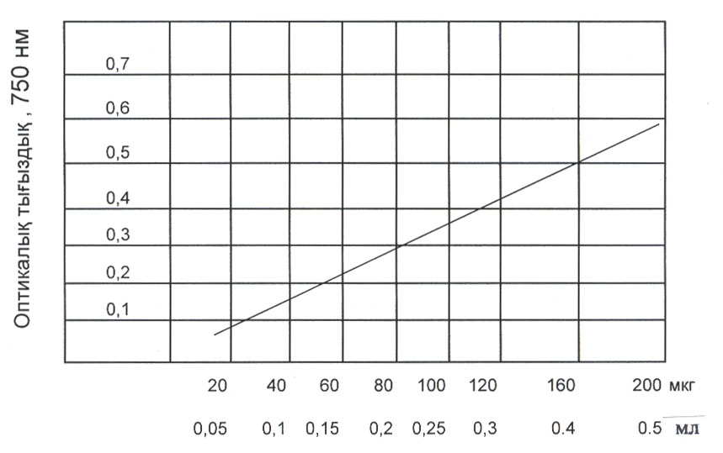

Белок концентрациясы мкг/мл
Стандартты кесте /график/.
Фотометрден немесе спектрофотометрден алынған көрсеткіштер бойынша стандартты кесте салынады.

Фолин реактивін дайындау. 100 г натрий вольфрама-ты /Na₂WO₄ •2H₂O/ және 25 г натрий молибдатын /Na₂ MoO₄/ көлемі 500 мл үлкен колбада дистилденген сумен ерітеді. Қоспаға 50 мл 80%-і фосфор қышқылын /H₃PO ₄/ және 100 мл /тығыздығы 1,19/ тұз қышқылын /HCl/ құяды. Колбаның ұшына ауа немесе су салқындатқышын жалғай-ды. Қоспаны 10 сағат ауа сорғыш шкафтың астында ақы-рын қайнатады. Осыдан кейін колбаға 150 г күкірт қыш-қылды литий /Lі₂SO₄/ , 50 мл дистилденген су құяды да үс-тіне 5 тамшы бромды су тамызады. Қоспаны 15 мин ауа сорғыш шкафтың астында артық бром тұнбасы кеткенше қайнатады. Салқындатылғаннан кейін ерітіндіні 1 л дейін сумен жеткізеді. Содан соң ерітіндіні сүзіп аузын тығын-мен жауып, қараңғы шыныда салқындатқышта сақтайды. Ерітінді ашық сары түсті болуы керек.
Дайындалған Фолин реактивінің қышқылдылығы жо-ғары болмауы керек. Фолин реактивіндегі қышқылдың концентрациясын анықтау үшін 1 немесе 2 мл Фолин реак-тивін 10 есе сұйылтады да фенолфталеин тамызылған 0,1 н NaOH ерітіндісімен титрлейді. Егер титрлеу кезінде осы реактивтегі қышқылдың концентрациясы 1 экв жоғары болса, онда дайындалған ерітіндіні жұмыс алдында 2 есе сұйылтып араластыру керек. Содан соң пайдалануға бола-ды. Белокты анықтау үшін тағыда екі ерітінді дайындала-ды, олар А және Б ерітінділері.

А ерітіндісі. 2%-і соданың /Na₂ CO₃/ 0,1 н NaОН-тағы ерітіндісі.
Б ерітіндісі. 0,5-%-і күкірт қышқылды мыс /CuSO₄•H₂ O/ ерітіндісі.
Осы екі ерітіндіден В ерітіндісі дайындалады.
В ерітіндісі. А және Б ерітінділері қоспалары көлемі /50:1/ қатысындай болатын ерітінді тәжірибе алдында да-йындалады.

Күрделі белоктар.

Құрамында белоктық бөлігі және белоксыз бөлігі бар қосылысты күрделі белоктар /протеидтер/, ал мұндағы бе-локсыз бөлікті простетикалық топ деп атайды. Ол топ бе-локтың биологиялық қызметінде маңызды роль атқарады. Осы белоктардың бір өкілдері фосфопротеидтер. Фосфо-протеидтердегі қарапайым топ фосфор қышқылының қалдықтары. Ол полипептидтік тізбектегі серинге немесе треонинге жалғасады. Фосфопротеидтерге сүттегі казеин, жұмыртқадағы витталин, балық уылдырығындағы ихтулин және бірқатар ферменттер жатады.

21-лабораториялық жұмыс.

Сүттен казеин белогын бөліп алу.
Әдістің негізі. Сүтте казеин деп аталатын құрамында фосфоры бар арнайы күрделі белок бар. Сүт құрамындағы барлық белоктардың 80% казеин үлесіне тиеді. Бұл белоктың қышқылдық қасиеті бар және сүтте еритін кальций тұзы түрінде болады. Сүтті қышқылдандырғанда казеин ақ борпылдақ, жапалақтанып тұнбаға түседі. Ол тұнбаны сүзгіден өткізіп ерітіндіден оңай бөліп алуға болады.
Қажет құрал-жабдықтар. 50 мл стакандар, 10 мл цилиндрлер, шыны таяқшалар, су құйғыш, бюретка, сүзгі қағаз, кері түсетін салқындатқышы бар пробиркалар, шта-тивтер, пробиркалар, құм не су моншасы, диаметрі 20 мм болатын кең пробиркалар.
Қажет реактивтер. 1%-НСl, дистилденген су, 10%-NaОН, концентрлі НNО₃, лакмус қағазы, молибден реак-тиві, 1%-СuSО₄.
Зерттеуге алатын зат. Сүт.
Жұмыстың барысы. 1. 50 мл стаканға 3 мл сүт құяды, оның үстіне 7 мл дистилденген су құяды. Қоспаны аралас-тыра отырып, 10-15 тамшы 1%- тұз қышқылын құяды. Қышқылды ақырын тамшылатып қосу керек, себебі қыш-қыл мөлшері асып кетсе казеин еріп кетеді. Қоспаны ара-ластырып қойып қояды. 3-5 мин уақыт өткен соң борпыл-дақ тұнба түседі.
Тұз қышқылынан тазарту үшін стаканға 10 мл дистил-денген су құйып, шайқап араластырып қойып қояды, 5 мин уақыт өткен соң тұнбаның үстіндегі сұйықты ақырын төгіп тастайды. Тұнбаға тағы да 10 мл су құйып, шайқап төгіп тастап, тұз қышқылынан тазартады. Тағыда су құйып ара-ластырып, 5 мин уақыт өткеннен кейін тұнбаны қағаз сүз-гіден сүзіп алады. Сүзгідегі казеин белогы. Алынған өнімді фосфор және белок мөлшерін анықтау үшін қолданады.
22-лабораториялық жұмыс.
Казеин құрамындағы фосфорды және белокты анықтау.
Бұл лабораториялық жұмысқа қажет құрал-жабдықтар мен реактивтер жоғарыда казеинді бөлу кезінде жазылған.
Молибден реактивін дайындау. 7,5 г аммоний молиб-датын 50 мл концентрлі азот қышқылында ерітеді.
Қағаз сүзгідегі казеинді /тұнбаны/ диаметрі 20 мм бо-латын кең пробиркаға салады да, үстіне 6 мл 10%- натрий гидроксидін құйып, сұйық қайтып түсетін шыны түтігі бар тығынмен аузын жауып, 1 сағатқа құм не су моншасына қойып қайнатып, казеинді сілтімен гидролиздейді. Бір са-ғат өткен соң пробирканы суытып, 20-30 тамшы концент-рлі азот қышқылымен әлсіз қышқыл ортаға дейін лакмус қағазымен бақылай отырып нейтралдайды. Нейтралдаған кезде толық гидролизденбеген жоғары молекулалы өнім-дер тұнбаға түседі.
Нейтралданған сұйықтықты аздаған уақыт қойып қояды. Одан кейін, сұйықтықты қағаз сүзгіден сүзіп алады. Сүзгіден өткен сұйықпен /фильтрат/ биурет және молибден реакцияларын жасайды.
Биурет реакциясы. 0,5-1,0 мл гидролизатқа /фильт-рат/ 2-3 тамшы 10 %–NaОН қосып сілтілейді. Одан кейін 2 тамшы 1%-СuSО₄ ерітіндісін құйып шайқап араластырады. Ерітінді сия-көк түске боялады.
Молибден реакциясы. 0,5-1,0 мл гидролизатқа 10 там-шы молибден реактивін құйып бірнеше минут қайнатады. Реакция ортасында фосфор қышқылының болуына байла-нысты ерітінді ашық-сары /лимон/ түске боялады. Про-бирканы салқындатқанда кристалды сары түсті комплексті қосылыс (NH₄)₃ PO₄ * 12МоО тұнбаға түседі.
Белоктар тарауына арналған бақылау сұрақтары.
- Белоктардың тіршілікте және тіршілік ету процесс-теріндегі атқаратын ролі.
- Белоктардың химиялық құрамы. Белоктар құрамына кіретін амин қышқылдар топтары.
- Амин қышқылдарының физикалық, амфотерлік, химиялық қасиеттері.
4. Полипептидтер. Биологиялық активті пептидтер. Пептидтердің химиялық синтезі. Белок молекуласының құрылымы. Белок молекуласындағы байланыстар. Белок молекуласындағы N және С соңғы амин қышқылдарын анықтау.
5. Белок млекуласының құрылымдық деңгейлері. Бе-локтардың 1-,2-,3-,4- реттік құрылымдары.
6. Белоктардың физикалық-химиялық қасиеттері. Бе-локтардың денатурациясы.

7. Белоктардың қызметі.

8. Белоктардың классификациясы. Қарапайым белок-тар. Күрделі белоктар.

9. Белоктарды бөліп алу, тазарту.

10. Белоктарды анықтау әдістері.

Екінші тарау

Нуклеин қышқылдары.

23-лабораториялық жұмыс.

Ашытқыдан нуклопротеидтерді бөліп алу.

Әдістің негізі. Нуклеопротеидтер – күрделі белоктар, белоктан және нуклеин қышықылынан тұрады. Олар ашытқыда көп кездседі. Ұнтақталған, келіде езілген ашыт-қы клеткаларынан нуклеопротеидтерді сілтілік ортада бө-ліп алып, қышқылдық ортада тұнбаға түсіреді.
Қажет құрал-жабдықтар. Нан ашытқысы, центри-фуга, 15-20 мл центрифугалық пробиркалар, центрифуга-лық таразы, пробиркалар, штативтер, пипеткалар, кварц құмы.
Қажет реактивтер. Эфир, 5%-сірке қышқылы, 0,4%-NaОН, 5%-Н₂SО₄ ерітінділері.
Жұмыстың барысы. 2,5 г нан ашытқысын алып 10 тамшы эфир, 10 тамшы су және бір шымшым құм сала отырып езеді. Аздан кейін үстіне 10-12 мл 0,4%- сілті ері-тіндісін құйып тағы да 15 минуттай езіп араластырады. Алынған ерітіндіні центрифуга пробиркаларына, құйып 2500 айналымда 5-10 минуттай центрифугалайды. Про-биркадағы ерітіндіні бір ыдысқа жинайды да үстіне 12 мл 5%-сірке қышқылының ерітіндісін құя отырып нуклеопро-теидтерді тұнбаға түсіреді. Тұнбаны центрифугада айнал-дырып, бөліп алып гидролиздейді.
Нуклеопротеидтерді гидролиздеу.
Гидролиздеу үшін нуклеопротеидтерге /тұнбаға/ кү-кірт қышқылын құйып, су моншасында 1 сағат қайнатады.
Бұл реакцияның нәтижесінде нуклеопротеидтер алды-мен белокқа және нуклеин қышқылдарына ыдырайды. Одан әрі гидролизденгенде нуклеин қышқылы – мононук-леотидтерге, одан әрі қарай пуриндік негіздер, көмірсулар және фосфор қышқылы бөлінеді. Белоктар да ыдырап, тө-менгі молекулалы пептидтерге (белоктардың ыдырауы жартылай болғанда) және аминқышқылдарына айналды Бөлінген заттарды біртіндеп өздеріне тән бояулы реакция-лар арқылы анықтауға болады.
Жұмыстың барысы. Ашытқыдан бөлініп алынған нуклеопротеидтерге 6 мл 5% күкірт қышқылын құйып, үл-кен d=20 мм пробиркаға аударады. Пробирканы арнаулы тығынмен (тығынға сұйық қайтып түсетін ауа салқындат-қышы бар шыны түтік өткізілген) жабады да, стакандағы суға салып 1 сағат қайнатады. Осыдан кейін суытып, ері-тіндіні сүзеді. Сүзілген ерітіндінің құрамын төменде көрсе-тілген әдістермен анықтайды.

Белоктарды анықтау.
Белоктарды анықтау үшін екі реакция жүргізуге бола-ды: биурет және миллон реакциялары.
Қажет реактивтер. 5 немесе 10%-натрий сілтісі, 1%-CuSO₄ , Миллон реактиві.
Жұмыстың барысы. Ерітіндіден пробиркаға 1 мл алып, лакмус қағазын пайдалана отырып сілтімен (NaОН) нейтральдайды, үстіне тағыда 3-4 тамшы гидроксид құяды да, 2-3 тамшы күкірт қышқылды мыс ерітіндісін тамызады. Пробиркадағы ерітіндіні шайқағанда биурет реакциясы байқалады, ерітіндінің түсі сия-көк немесе күлгін түске боялады. Екінші пробиркаға 1 мл ертінді алып, сілтімен нейтралдап, үстіне 0.3 мл Миллон реактивін тамызып қыз-дырса, ерітінді қызғылт түске боялады немесе қызыл-қо-ңыр тұнба түседі. Бұл да белоктарды ашуға арналған реак-ция.

Пентозаларды /көмірсуларды/ анықтау.
Бұл реакцияны жүргізу үшін Феллинг сұйығын қолда-нады.
Қажет реактивтер. Фелинг реактиві, 5 немесе 10% NaOH.
Жұмыстың барысы. Гидролизденген ерітіндіден про-биркаға 1-2 мл алып, сілті арқылы жоғарыдағыдай нейт-ралдайды. Тағы да 2-3 тамшы сілті қосып ортаны сілтіге айналдырады.Үстіне бірдей мөлшерде Феллинг сұйығын құйып, жақсылап шайқап қыздырады. Реакция жүрген кез-де мыстың сарғыш-қызыл шала тотығы тұнбаға түседі.
Пуриндік азоттық негіздерді анықтау.
Пуриндік азоттық негіздер күміс нитратының аммиак-тағы ерітіндісінде тұнбаға түседі. Тұнба – пуриндік (аде-нин, гуанин) негіздердің күмістелген тұзы.

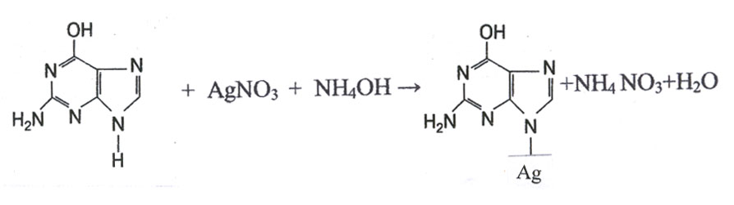
гуанин гуаниннің күмістелген
тұзы
Қажет реактивтер. Концентрлі аммиак, 10%-NaOH, аммиактағы 1%-AgNO₃.
Жұмыстың барысы. Пробиркаға 2 мл гидролизденген және нейтралданған нуклеопротеидтер ерітіндісін құйып, үстіне концентрлі аммиакты сілтілік ортаға дейін құяды, оның үстіне 0.5 мл күмістің аммиактағы ерітіндісін құйғанда ерітіндіден азоттық негіздер тұнбаға түседі.

Фосфор қышқылын анықтау.
Гидролиз жасағаннан кейін, ерітіндіде бұл қышқыл-дың барын анықтау үшін, оған аммоний молибдатымен әсер етеді. Нәтижесінде мынандай қоспа пайда болады:
H₃PO₄+12(NH₄) M₀0₄+21HNO₃ →
Аммоний
молибдаты
(NH₄)₃ (РО₄ х Мо0₃) + 21 NH₄ NО₃+12Н₂О
Фосфорланған аммоний
молибдаты

Тотықсыздандырғыш әсерінен (аскорбин қышқылы, хлорлы қалайы т.б.) қоспа молибден көгіне айналады.
Қажет реактивтер. Аммоний молибдаты.
Жұмыстың барысы. Пробиркаға 2 мл гидролизат алып, нейтралдап үстіне 3 мл аммоний молибдатын қосып электр плиткасы үстіне ұстап қайнатады. Ерітінді фосфор қышқылының қатысуында лимон тәрізді сары түске боялады. Суытқанда сары түсті кристалды тұнба түседі.

24-лабораториялық жұмыс.
Фотометрлік әдіс арқылы ДНҚ-ның сандық мөл-шерін анықтау.
Әдістің негізі. Әдіс ДНҚ-ның құрамына кіретін дезок-сирибозаның дифениламин ерітіндісімен көк түске боялу қабілетіне негізделген. Бояудың интенсивтілігі /қоюлығы/ ДНҚ концентрациясына тура пропорционал болады.
Зерттеуге алынатын ерітінді. ДНҚ-ның судағы ері-тіндісі.
Қажет құрал – жабдықтар. Пробиркалар, 1-2 мл пипеткалар, фотометр, спектрофотометр, қалыңдығы 0,5 см кюветалар.
Қажет реактивтер. Дифениламин ерітіндісі, дистил-денген су.
Жұмыстың барысы. Екі пробирка алып, зерттеуге алынған пробиркаға 1 мл ДНҚ-ның судағы ерітіндісін құя-ды, оның үстіне 2 мл дифениламин ерітіндісін қосады. Ба-қылауға алынған пробиркаға 1 мл су 2 мл дифениламин ерітіндісін құяды.
Екі пробирканы да қайнап тұрған су моншасына 10 мин қояды. Одан кейін пробиркаларды салқындатады да бояудың қаныққандығын /интенсивтілігін/ фотометрде немесе спектрофотометрде бақылау вариантымен салыс-тырмалы түрде өлшейді. Зерттеуге алынған варианттың оптикалық тығыздығы анықталғаннан кейін, стандартты /калибрлік/ кесте арқылы ДНҚ-ның сандық мөлшерін анықтайды.
Стандартты кестені /график/ құру. Үш пробирка алып оларға 1 мл әртүрлі коцентрациялы 50, 100, 200 мкг/мл ДНҚ ерітіндісін құяды, оның үстіне 2 мл дифени-ламин ерітіндісін құяды. Пробиркаларды 10 мин қайнап тұрған су моншасында ұстайды, салқындатады, одан кейін пробиркалардағы ерітінділерді фотометр кюветасына құ-йып 490 нм толқын ұзындығында оптикалық тығыздығын анықтайды. Стандартты кестені құру үшін, абсцисса осіне қолданған ДНҚ ерітінділерінің концентрациясы салынады, ал ордината осіне сол концентрацияға сәйкес оптикалық тығыздықтың мәні салынады.
Жұмыстың қортындылануы. Дәптерге әдістің негізі жазылады, фотометрден алынған нәтиже, стандарттық гра-фик салынады және сол график бойынша анықталған ДНҚ-ның сандық мөлшері жазылады.
Дифениламин ерітіндісін дайындау. 1 г дифениламин алып 100 мл мұзды сірке қышқылында ерітітеді де, оған 2,75 мл концентрлі күкірт қышқылын құяды.
25-лабораториялық жұмыс.
Фотометрлік әдіспен РНҚ-ның сандық мөлшерін анықтау.
Әдістің негізі. Әдіс РНҚ-ның құрамына кіретін рибо-заның орцин ерітіндісімен түсті реакцияға түсуіне негіз-делген. Бояудың интенсивтілігін /қаныққандығын/ фото-метр арқылы өлшеп РНҚ-ның сандық мөлшерін анық-тайды.
Зерттеуге алынатын ерітінді: РНҚ-ның судағы ерітіндісі.
Қажет құрал- жабдықтар: Пробиркалар, пипетка-лар, фотометр немесе спектрофотометр, қалыңдығы 0,5 см кюветалар.
Қажет реактивтер: Орцин ерітіндісі, дистилденген су.
Жұмыстың барысы. Екі пробирка алып, зерттеуге ар-налған пробиркаға 1 мл РНҚ-ның судағы ерітіндісін құ-йып, оның үстіне 1 мл орцин ерітіндісін құяды. Бақылауға алынған пробиркаға 1 мл дистилденген су және 1 мл орцин ерітіндісін құяды.
Екі пробирканы да қайнап тұрған су моншасына 20 мин қояды. Одан кейін, пробиркаларды салқындатады да бояудың қаныққандығын фотометрде немесе спектрофо-тометрде бақылау үлгісімен салыстырмалы түрде өлшейді. Зерттеуге алынған үлгінің оптикалық тығыздығын өлшеп алып, стандартты график арқылы зерттеу үлгісіндегі РНҚ-ның концентрациясын анықтайды.
Стандартты кестені /график/ құру. Үш пробирка алып оларға 1 мл әртүрлі концентрациялы 50, 100, 200 мкг/мл РНҚ-ның ерітіндісін құйып, оның үстіне 1 мл ор-цин ерітіндісін құяды. Пробиркаларды 20 мин қайнап тұр-ған су моншасында ұстайды да, салқындатқаннан кейін пробиркалардағы ерітінділердің оптикалық тығыздығын 490 нм толқын ұзындығында анықтайды. Алдындағы жұ-мыста көрсетілгендей етіп стандартты кесте /график/ құ-рады. Абсцисса осіне РНҚ ерітінділерінің концентрация-сы салынады, ал ордината осіне сол концентрацияға сәйкес оптикалық тығыздықтың мәні салынады.
Жұмыстың қортындылануы. Дәптерге әдістің негізі жазылады, фотометрден алынған нәтиже, стандарттық гра-фик салынады және сол график бойынша анықталған РНҚ-ның сандық мөлшері жазылады.
Орцин ерітіндісін дайындау. 1. Концентрлі тұз қыш-қылында 0,1% FeCl₃ * 6H₂O ерітіндісін дайындайды. 2. 100 мг орцинді 10 мл темір хлоридінде ерітеді. Орцин ерітін-дісі жұмыстың алдында жасалады.
Нуклеин қышқылдары тарауы бойынша бақылау сұрақтары.
1. Нуклеин қышқылдарының зерттелу және ашылу та-рихы. Нуклеин қышқылдарының химиялық құрамы. Пу-риндік, пиримидиндік, минорлық негіздер.

2. Нуклеин қышқылдарының типтері. Химиялық құра-мына қарай айырмашылықтары, молекулалық массалары. Клеткада жинақталатын орны, атқаратын қызметтері.

ДНҚ-ның 1-, 2-, 3-реттік құрылымдары.
4. ДНҚ биосинтезі мен репликациясы.

5. Ген, геннің химиялық табиғаты. Генетикалық мәлі-мет.

6. Рибонуклеин қышқылдары. РНҚ биосинтезі.
7. Рибосомалық РНҚ және рибосома құрылымы.
8. Информациялық /матрицалық/ РНҚ.
9. Транспорттық РНҚ, тРНҚ-ның 2-реттік құрылымы.
10. Нуклеин қышқылдарының алмасуы.

Үшінші тарау
Ферменттер

26-лабораториялық жұмыс.
Фермент активтілігіне температураның әсері.
Әдістің негізі. Ферменттер белоктар болғандықтан қыздырғанда өзінің биологиялық қасиетін жоғалтып дена-турацияға түседі. Көпшілік ферменттер өздерінің күшін 40-50⁰-қа дейін жоғарлатады да, одан жоғарғы температу-рада әсерін бәсеңдетіп, инактивацияланады, яғни күшін, активтілігін жояды.
Қажет құрал-жабдықтар. Нан ашытқысы, келі, келі-сап, штативтер, пробиркалар, пипеткалар, су моншасы, электр плиткасы, тоңазытқыш.
Қажет реактивтер. 1 %–сахароза, Фелинг ерітіндісі.
Жұмыстың барысы: Ашытқыда сахараза деген саха-розаны ыдырататын фермент көп. Соны бөліп алу үшін былай жасайды. 1 г ашытқыға 10 мл су құя отырып езеді /фарфор келісінде жақсылап езу керек/. 4 пробирка алып әрқайсысына 2 мл 1% сахароза ерітіндісін құяды. Бірінші пробирканы мұзға салады, екінші мен үшіншіні 38⁰ С жы-лы суда ұстайды, ал төртіншіні қайнап тұрған суға қояды. Осыдан кейін 5-10 минут өткен соң өте тез 1,2,4 пробир-каларға сахараза /ашытқыдағы/ ферментінің 1 мл ерітінді-сін, ал 3-ші пробиркаға 1 мл қайнатылған фермент ерітін-дісін құяды. 5-10 минут уақыттан кейін Феллинг реакция-сын жасап көреді.

Сахарозаның құрамында бос күйінде полуацетальды группа жоқ, сондықтанда Феллинг реакциясы жүрмейді. Бұл реакция шығу үшін дисахарид сахароза фермент саха-разаның әсерінен моносахаридтерге ыдырап кету керек. Түзілген қызыл тұнбаға қарай отырып ферменттің қанша-лықты активті екендігін анықтауға болады.

27-лабораториялық жұмыс.
Ферменттің өзіндік қасиеті.
Әдістің негізі. Ферменттердің өте бір тамаша қасиеті- өзіндік қасиеті. Фермент өзіне тән субстратқа, белгілі бір реакцияға, затқа әсер етеді.
Қажет құрал-жабдықтар. Термостат, электр плитка-сы, стакандар, штативтер, пробиркалар, пипеткалар.
Қажет реактивтер. 1%-сахароза, амилаза ферменті.
Жұмыстың барысы: 4 пробирка алып, бірінші және екінші пробиркаларға 2 мл-ден 1% сахароза ерітіндісін, ал үшінші мен төртінші пробиркаларға 2 мл 1% крахмал ерітіндісін құяды. 1-ші мен 3-ші пробиркаларға 1 милли-литрдей ашытқыдан алынған фермент сұйығын, 2-ші мен 4-ші пробиркаларға 5 тамшы амилаза ферментін құяды. Егер амилаза ферменті жоқ болса, сілекейден бөлінген /1 мл сілекейді 50 мл дейін сумен сұйылтқан/ ферментті қол-дануға болады. Барлық пробиркаларды 38⁰ С-ғы жылы су-да 5 мин ұстайды. Содан кейін Феллинг реакциясын жа-сайды. Қортындысын төмендегі кестеге жазыңыздар.
4-Кесте .
№ | Субстрат | Фермент | Феллинг реакциясы | Қорытынды
28-лабораториялық жұмыс.
Фермент активтілігінің орта рН-на байланысты-лығы.
Әдістің негізі. Әрбір фермент өзінің катализдік актив-тілігін рН-тың белгілі бір деңгейінде көрсетеді. Көпшілік ферменттер ең жоғарғы активтілігін өздерінің изоэлектрлік нүктелерінде көрсетеді. Мысалы: пепсин ферментінің қо-лайлы рН-ы 1,5-2, ал трипсиндікі – 7,8. Бірақ кейбір жағ-дайларда әртүрлі биологиялық материалдардан бөлініп алынған ферменттер бірдей реакциялар катализдегенімен активтілігін рН-тың әртүрлі деңгейінде көрсетеді. Айталық ішектегі сахараза сахарозаны рН-тың 6,2 деңгейінде ыдыратса, ал ашытқыдағы сол фермент үшін рН-тың қо-лайлы деңгейі 4,6 болады.
Қажет құрал-жабдықтар. Термостат, су моншасы, электр плиткасы, штативтер, пробиркалар, пипеткалар.
Қажет реактивтер. 0,2 М Nа₂ НРО₄ ерітіндісі, 0,1 М лимон қышқылы, 1%- NаСl , 0,5%-крахмал ерітіндісі.
Жұмыстың барысы. 7 пробирка алып әрқайсысына төменгі кестеде көрсетілгендей етіп лимон қышқылы мен фосфор қышқылды натрий ерітінділерін құяды. Нәтижесін-де пробиркалардағы рН-тың деңгейі 5,6-дан 8,0-ге дейінгі аралықта болады.
Фосфатты – цитратты буферлік ерітінді
5-Кесте

Пробирка номері | 0,2 М Na₂НРО₄ мөлшері ,мл | 0,1 М лимон қышқылының мөлшері, мл | рН-деңгейі
1 | 0,58 | 0.42 | 5.6
2 | 0.68 | 0.37 | 6.0
3 | 0.69 | 0.31 | 6.4
4 | 0.77 | 0.23 | 6.8
5 | 0.87 | 0.13 | 7.2
6 | 0.94 | 0.06 | 7.6
7 | 0.97 | 0.03 | 8.0
Әрбір пробиркаға 10 тамшы 1% натрий хлор ерітінді-сін құйып, үстіне 0,5% крахмал ерітіндісін және сұйытыл-ған /1:50/ сілекей қосады. Реакция жүру үшін барлық про-биркаларды 38⁰ С жылы суда немесе термостатта 10 ми-нуттай ұстайды. Уақыт өткен соң суытып пробиркаларға бір тамшыдан Люголь ерітіндісін құяды да шайқайды. Бо-яудың түсіне қарай отырып, рН-тың қандай деңгейінде крахмалдың толық ыдырағанын анықтайды.

29-лабораториялық жұмыс.
Каталаза ферментінің активтілігін анықтау.

Әдістің негізі. Каталаза – оксидоредуктаза класына жататын фермент. Ол судың асқын тотығын (Н₂О₂) ыдыра-тады.
2Н₂О₂ → О₂ + 2Н₂О.
Бұл күрделі фермент. Жанама тобында темір атомы бар.
Ферменттің әсерінен ыдыраған судың асқын тотығы-ның мөлшерін перманганатпен титрлеп, анықтайды.
Қажет құрал-жабдықтар. Жүгері немесе бидай өс-кіндері, келі, келісап, 25, 50 мл цилиндр, стакандар, колба-лар, электр плиткасы, 50 мл бюретка, пипеткалар, кварц құмы, центрифуга.
Қажет реактивтер. 1%- Н₂О₂ , СаСО₃ ұнтағы, 10% –Н₂SО_{4 ,} 0,1 н КМпО₄ ерітіндісі.
Жұмыстың барысы: 1 г өсімдік жапырағына шыны құмын сала отырып және 0,3 г СаСО₃ қосып, 10 мл су құйып келіде жақсылап езеді. Алынған қоспаны сумен цилиндрге ауыстырады да, жалпы көлемін сумен 25 мл жеткізеді. 30-40 минут өткеннен кейін қағаз сүзгі арқылы сүзеді, не центрифугалайды. Сүзілген ерітіндіден екі кол-баға 10 мл-ден алып, біреуін 2-3 минут қайнатып, суытады (қайнатқанда фермент инактивацияланады).
Ерітіндісі қайнатылған колбаны бақылау есебінде қа-растырады, қайнатылмаған колбаны сынақ не тәжірибе колбасы деп алады. Екі колбаның әрқайсысына 10 мл су, 2-мл-ден 1% - судың асқын тотығын құяды. Осыдан кейін реакция жүру үшін тағы да 20-30 минутқа қойып қояды.
Уақыт өткен соң екі колбаның әрқайсысына 2 мл 10% күкірт қышқылын құйып, 0.1 н КМnО₄-пен ашық қызғылт түске дейін титрлейді. Тәжірибе мен бақылау колбасына кеткен перманганаттың мөлшерін есепке ала отырып, ыдыраған асқын тотықтың мөлшерін төмендегі формула арқылы анықтауға болады.

/а-б/ * Т*1,7
Х= -------------------------------------;
Н
Х - каталаза активтілігі мг Н₂О₂ (фермент әсер еткен уақыттағы 1 г өсімдік салмағына шаққанда).
а – бақылау колбасына кеткен 0,1 н КМnО₄ мөлшері, мл;
б – тәжірибеге кеткен 0,1 н КМnО₄ мөлшері, мл;
Т - перменганат титірін түзетуге қажетті сан;
  - – 1 мл 0,1 н КМnО₄-қа сәйкес келетін мг сутегінің асқын тотығы;
Н- өсімдіктің тәжірибеге алынған салмағы;

Ферменттер тарауына арналған бақылау сұрақтары.
1. Ферменттердің тіршілік процесстеріндегі ролі, ката-лиздік қызметі, ашылуы.
2. Ферменттерді бөліп алу және тазарту, активтілігін анықтау.
3. Ферменттердің химиялық құрамы және құрылымы. Қарапайым ферменттер және күрделі ферменттер, кофер-менттер.
4. Ферменттің активті орталығы.
5. Ферменттің аллостериялық орталығы.
6. Фермент әсерінің теориясы, ферменттердің әсер ету механизмі. ЕS, ЕР комплекстері.
7. Ферменттердің қасиеттері. Фермент активтілігі тем-пература әсері. Фермент активтілігіне орта рН шамасының әсері. Ферменттердің өзіне тән ерекшелігі.
8. Фермент активаторлары мен ингибиторлары.
9. Проферменттер. Изоферменттер.
10. Ферменттердің аталуы мен классификациясы.
11. Ферменттердің оксидоредуктаза класына сипаттама.
12. Ферменттердің трансфераза класына сипаттама.
13. Ферменттердің гидролаза класына сипаттама.
14. Ферменттердің лиаза класына сипаттама.
15. Изомераза класына сипаттама.
16. Ферменттердің лигаза классына сипаттама.
17. Ферменттерді өндірістерде қолдану.

Төртінші тарау

Көмірсулар.

30-лабораториялық жұмыс

Фелинг реакциясы.
Әдістің негізі. Моноқанттардың сілтілі ортада металл иондарын тотықсыздандыра алатын қасиеті бар. Оның себебі, моноқанттардың альдегидтік немесе кетондық топ-тары болады. Ондай топтар оңай тотығып, карбоксил топ-тарына айналады да металдарды тотықсыздандырады.
Бұл реакцияны жасау үшін Фелинг реактиві қолда-нылады. Фелинг реактиві – (сегнет тұзының мыс алкого-ляты) – екі ерітіндіден тұрады. І-ші ерітінді 4% CuSO₄. ІІ-ші ерітінді –сегнет тұзының сілтілі ерітіндісі. Осы екі ері-тіндінің теңбе-тең қосындысы Фелинг реактиві деп атала-ды.
Фелинг реактивін қосып моноқанттарды қайнатса, олар тотығып, қышқылға айналады, ал мыс қосынды алко-голяттан мыстың шала тотығы бөлініп шығады.
Мысалы:

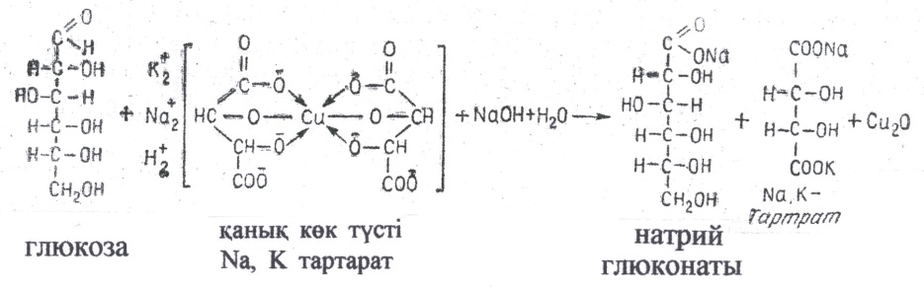

Қажет құрал-жабдықтар. Пробиркалар, штативтер, пипеткалар, электр плиткасы.
Қажет реактивтер. 1% – глюкоза ерітіндісі, Фелинг реактиві.
Жұмыстың барысы: 1%-і глюкоза ерітіндісінен 2-3 мл алып, оған тең көлемде Фелинг реактивін қосып, қай-нағанша қыздыру керек. Суыған соң, қызыл түсті мыстың шала тотығы тұнбаға түскенін байқауға болады.

31-лабораториялық жұмыс.

Троммер реакциясы.
Әдістің негізі. Сілтілі ортада, глюкоза мыс (ІІ) тоты-ғын тотықсыздандырып, шала тотыққа айналдырады, ал өзі глюкон қышқылына дейін тотығады.

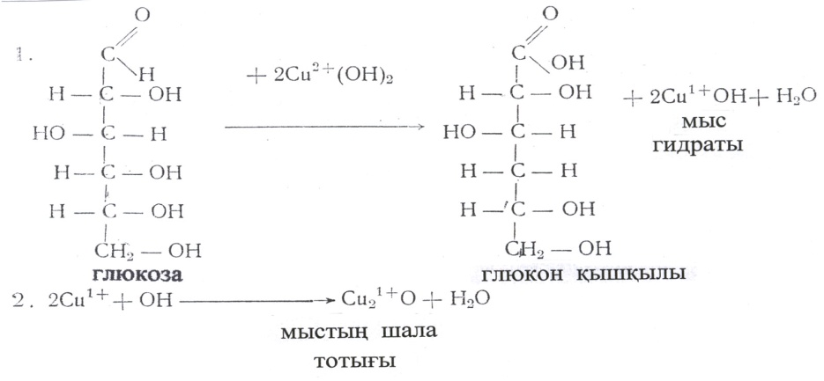

Қажет құрал-жабдықтар. Штативтер, пробиркалар, пипеткалар.
Қажет реактивтер. 1% –глюкоза, 5% – NаОН, 5% –СuSО₄ .
Жұмыстың барысы: 2 мл 1%-тік глюкоза ерітіндісіне 0,5 мл 10%- натрий гидроксидін және 3-4 тамшы 5%- CuSO₄ құю керек. Ерітінді көк түске боялады. Сонан соң пробирканы әлсіз отқа ақырын қыздырса, сары түсті мыс (І) гидроксиді түзіледі. Сәл уақыттан соң тұнбаның бояуы қызыл түске өзгереді, яғни мыс (І) гидроксиді мыстың ша-ла тотығына айналады.

32-лаборатоиялық жұмыс.
Ниландер реакциясы.
Әдістің негізі. Сілтілі ортада глюкоза, висмут гид-роксидін бос висмутқа не болмаса висмут (І) гидроксидіне дейін тотықсыздандырады.

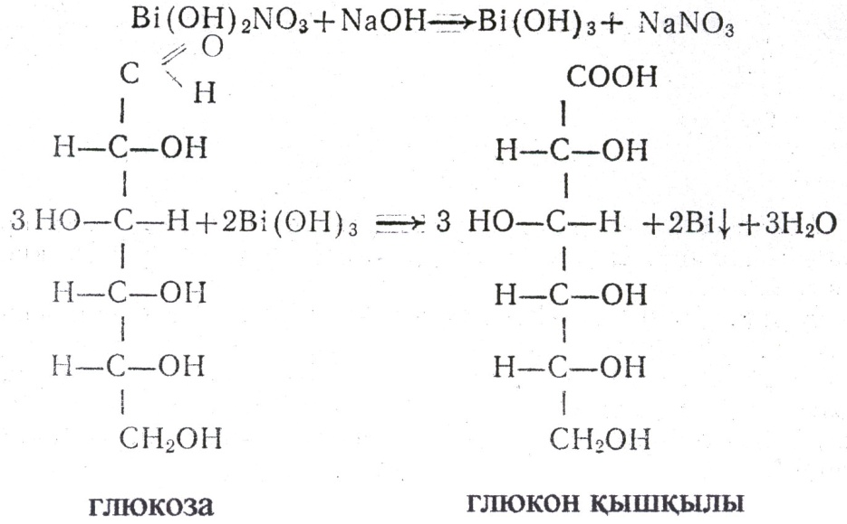

Қажет құрал-жабдықтар. Штативтер, пробиркалар, пипеткалар.
Қажет реактивтер. Ниландер реактиві, 1% –глюко-за, 5% -NaOH.
Жұмыстың барысы: Сілтіленген 2 мл глюкоза ерітін-дісіне 1 мл Ниландер реактивін құйып, 1-2 минут қайнату керек. Пробиркадағы ерітінді алғашында қоңыр түске, со-сын қара түске боялады. Біраздан соң қара түсті висмут тұнбаға түседі.

33-лабораториялық жұмыс.
Метилен көгінің қатысында жүретін реакция.
Әдістің негізі. Бұл реакция глюкозаның метилен көгін тотықсыздандыра алатын қасиетін көрсетеді.
Қажет құрал-жабдықтар. Пробиркалар, штативтер, пипеткалар, электр плиткасы.
Қажет реактивтер. Метилен көгі, 1% –глюкоза, 5%-NaOH ерітіндісі.
Жұмыстың барысы. Пробиркаға 1-2 мл сілтіленген глюкоза ерітіндісінің үстіне 1-2 тамшы метилен көгін құйып қыздырса, метилен көгі түссізденіп кетеді. Егер сол пробирканы 3-4 рет қатты сілкісе, көк бояу қайтадан шы-ғады, себебі метилен көгі ауадағы оттегімен тотығады. Аз уақыттан соң, пробиркадағы ерітінді қайтадан бояуын жойып алады. Сөйтіп, барлық қант тотыққанша, метилен көгінің бояуы өзгере береді.
Реакциялардың қортындыларын төменгі кестеге жазу керек:

6-Кесте
№ | Реакциялардың аталуы | Реагенттер | Ерітінділер түстері | Реакция жүруінің себебі
1
2
3
4

34-лабораториялық жұмыс.

Тотықсыздандырғыш қанттардың мөлшерін Бертран әдісі арқылы анықтау.
Әдістің негізі. Құрамында бос карбонил группасы бар заттар тотықсыздандырғыш қасиетін көрсете алады. Сон-дай заттардың бірі – моноқанттар. Сілтілі ортада моно-қанттар мыстың тотығын шала тотыққа айналдырады. Мыстың шала тотығының мөлшерін анықтап алып, кесте арқылы тотықсыздандырғыш қанттардың мөлшерін табуға болады.
Қажет құрал-жабдықтар. Алма, өрік, алмұрт қақта-ры, келі, келісап, электр плиткасы, стакандар, воронкалар, сүзгі қағазы, су моншасы, Бунзен колбасы, Аллин түтігі, 50,100 мл өлшегіш колбалар, жалпақ табанды колбалар.
Қажет реактивтер. 96%–спирт, 4%–СuSО₄ , сегнет тұзы, Fe₂SО₄ /1 л суда 50 г Fe₂SO₄, 200 г Н₂SO₄ ерітілген/ , концентрлі Н₂SО₄, 0,01 н КМnО₄, қаныққан Na₂SО₄ ерітін-дісі, 10% –сірке қышқылды қорғасын ерітіндісі Fb/ CH₃COOH/₂.
Жұмыстың барысы: 0,5-1,0 г кепкен жемістерді (сал-мағы құрамындағы моноқанттардың мөлшеріне байланыс-ты) алып, оны үгітіп, келіде жақсылап езіп, стаканға салу керек. Үстіне 40 мл дистилденген су құйып, 80⁰-қа дейін қыздырып, соңынан суыту керек. Сұйықтың көлемін 50 мл-ге жеткізіп, шайқап араластырып, сосын сүзу керек.
Тұнық ерітіндіден 5 мл алып, оған 10 мл жаңадан жа-салған Фелинг реактивін қосып, 3 минут қайнатса, колба-ның түбіне қызыл тұнба түседі. Ескертетін жағдай: тұнба-ның үстіндегі сұйықтың түсі көк болу керек. Егер оның түсі басқа болса, қант көп болып, Фелинг реактивінің жет-пегені. Онда реактивтің көлемін көбейтіп, жұмысты қайта жасау керек.
Енді қызыл тұнбаны бөліп алу керек. Ол үшін, сұйық-ты воронкаға құйып, насоспен сорықтыру керек, бірақ тұнба ауамен әрекеттеспеуі керек, себебі мыстың шала тотығы қайтадан мыстың тотығына айналады. Реакцияның жолы:
2Cu₂O+O₂ ===> 4CuO
Бұл реакция жүрсе, қызыл тұнбаның (Cu₂O) мөлшері азайып қалады. Тұнбаны 3-4 рет ыстық сумен шайқап, сорықтырып, әбден тазарту керек.
Енді тұнбаның мөлшерін табу керек. Ол үшін, тұнбаны ерітіп алу керек. Темір сульфатының қышқыл ерітіндісін (10 мл) пайдаланып, тұнбаны таза жалпақ табанды колбаға ерітіп, сорықтырып алып, сүзгіні кішкене жылы сумен шайқап алу қажет.
Барлық ерітіндіні 0,01 н перманганатпен алқызыл түс-ке боялғанша титрлеу керек. Титрлеуге кеткен перманга-наттың мөлшерін, оның мысқа сәйкес титріне көбейту ке-рек. Шыққан санды кітаптағы кестеден қарап, оған сәйкес қанттың мг мөлшерін табыңдар. Қанттың мөлшері про-центке есептеледі.
35-лабораториялық жұмыс.
Глюкозаның сандық мөлшерін о-толуидин әдісі арқылы анықтау.
Әдістің негізі. Глюкоза сірке қышқылының қатысуын-да о-толуидин қосып қыздырғанда жасыл түске боялған арнайы комплекс түзеді. Бояудың қанықтылығы глюкоза концетрациясына пропорционал болады.
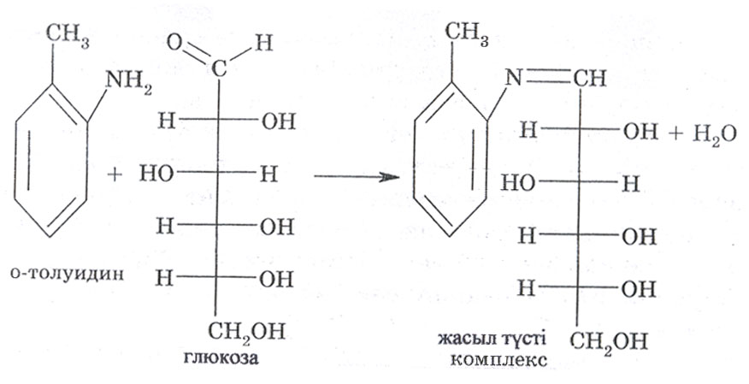

Қажет құрал-жабдықтар. Фотометр немесе спек-трофотометр, центрифуга, су моншасы, пипеткалар, 0,1 мл микропипеткалар, пробиркалар, 100 мл өлшегіш колбалар.
Қажет реактивтер. Қайта айдалып тазартылған о-толуидин, /сәл сарғыш түсті болуы керек, қоңыр шыныдан жасалған құтыда, тоңазытқышта сақталады/, сірке қышқы-лы х.ч., үшхлорлы сірке қышқылы /ТХУ/, тиомочевина, бензой қышқылы, глюкоза.
Ерітінділерді дайындау. о-толуидин ерітіндісін да-йындау. 0,15 г тиомочевинаны 94 мл сірке қышқылында ерітіп, араластырғаннан кейін, ерітіндіге 6 мл 8%- түссіз немесе азғана сарғыш толуидин ерітіндісін қосады. Реак-тив тұрақты, тоңазытқышта сақтайды.
Глюкозаның стандартты ерітіндісін дайындау. 100 мл өлшегіш колбаға 100^{о}С температурада кептіріліп тұрақ-ты салмағына жеткізілген 500 мг глюкоза өлшеп салады да, 0,2%-бензой қышқылының судағы ерітіндісінде ерітеді.
Глюкозаның калибрленген ерітіндісін дайындау. Бұл ерітіндіні глюкозаның стандартты ерітіндісін сұйылту ар-қылы дайындайды. Ол үшін 5 пробирка алып, әрқайсысы-на 0,1; 0,2; 0,3; 0,4; 0,5 мл глюкозаның стандартты ерітін-дісінен құяды. Оның үстіне біріншісінен бастап бастапқы төрт пробиркаға 0,4; 0,3; 0,2; 0,1 мл дистилденген су құяды.
Барлық пробиркалардағы ерітінділердің көлемі 0,5 мл тең болады. Сонда, пробиркалардағы глюкозаның коцент-рациясы 1,0; 2,0; 3,0; 4,0; 5,0 мг/мл болады. Бақылау үлгісі ретінде алтыншы пробирка алып оған 0,5 мл дистилденген су құяды. Барлық пробиркаларды шайқап араластырғаннан соң 4,5 мл о-толуидин реактивін қосады. Пробиркаларды су моншасында 8 мин қайнатады. /Су үздіксіз қайнап тұру керек/. Су моншасында қайнау уақыты нақтылы сақталу қажет. Белгілі уақыт өткеннен кейін пробиркаларды шыға-рып алады да, бірден суық су кранының астында ұстап бөлме температурасына дейін суытады.
Ерітінділердің тығыздығын фотометрде немесе спект-рофотометрде 630 нм толқын ұзындығында /қызыл жарық/ ені 1 см кюветада өлшейді. Бақылау ретінде су құйылған пробиркадағы ерітіндіні алады.
Жұмыстың барысы. о-толуидин әдісі арқылы глюкоза мөлшерін анықтау үшін, глюкозаны Бертран әдісіндегідей етіп бөліп алады.
Бақылау үлгісін дайындау үшін пробиркаға 0,5 мл 3%-ТХУ құяды және 0,01 мл қанты бар сұйықтықты құяды.
Минутына 3000 айналыммен центрифугалайды. Цент-рифугаттан пробиркаға 0,5 мл алып оның үстіне о-толуи-дин реактивін құяды. Пробирканы 8 мин су моншасында қайнатады. Суытқаннан кейін фотометрде немесе спектро-фотометрде 630 нм толқын ұзындығында ені 1 см кюветада оптикалық тығыздығын өлшейді. Бақылау үлгісі ретінде 0,5 мл ТХУ және 4,5 мл о-толуидин реактиві бар ерітіндіні алады.
Глюкоза мөлшерін есептеу үшін төменгі формуланы қолданады.
Д_{оп} * С_{ст}
Х=-----------------;
Д_{ст}
бұндағы,
Д_{оп} - тәжірибеге алған сұйықтың тығыздығы;
Д_{ст} – глюкозаның калибрлік ерітіндісінің тығыздығы;
С_{ст} – калибрлік ерітіндідегі глюкозаның концентрация-сы, мг/мл;

36-лабораториялық жұмыс.
Барфед реакциясы.
Әдістің негізі. Тотықсыздандырғыш қасиеті бар диса-харидтер мен моносахаридтер ерекшелігіне арналған реак-ция. Барфед реакциясының бұрын жасаған реакциялардан айырмашылығы, ол қанттардың тотығуы сілтілі ортада емес, нейтралды ортада жүруіне байланысты. Бұндай жағ-дайда тотықсыздандырғыш қасиеті бар дисахаридтер мо-носахаридтерге қарағанда тәжрибе кезінде тотықпайды, бұл өз кезегінде оларды моносахаридтерден айыруға мүм-кіндік жасайды.
Қажет құрал-жабдықтар. Су моншасы, пробирка-лар, пипеткалар.
Қажет реактивтер. 0,1% –сахароза және глюкоза ерітінділері, Барфед реактиві. Барфед реактивін дайындау. 13,3 сірке қышқылды мысты 200 мл ыстық суда ерітіп, сүзеді. Одан кейін 1,9 мл сірке қышқылын құяды.

Жұмыстың барысы. 5 мл Барфед реактивіне 1 мл тәжірибеге алынатын қант ерітіндісін құяды. Қоспаны су моншасында 10 мин 80⁰ С-та қыздырады. Моносахаридтер ерітіндіні мыстың шала тотығына /Сu₂О/ дейін тотықсыз-дандырады, дисахаридтер бұндай реакцияға түспейді. Ескеретін жағдай: ерітіндіні ұзақ қыздырмау керек, себебі дисахаридтер қышқыл ортада моносахаридтерге дейін гидролизденеді де, соның нәтижесінде Барфед реакциясы жүреді.

37-лабораториялық жұмыс.
Кетозаларға арналған Селиванов реакциясы.

Әдістің негізі. Тұз қышқылын қосып фруктозаны /т.б. кетогексозаларды/ қыздырғанда, оксиметилфурфурол пай-да болады, ол резорцинмен байланысқа түсіп, қызыл-қо-ңыр түске боялған қосынды береді. Альдозаларда осы сияқты реакцияға түсе алады, бірақ оларда реакция баяу жүреді, және арнайы жағдай жасалу керек /жоғары тем-пература, орта рН-ы/.

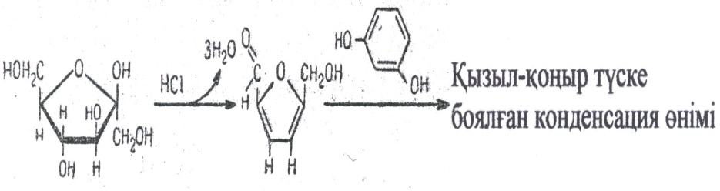

фруктоза оксиметилфурфурол

Қажет құрал-жабдықтар. Су моншасы, электр плит-касы, штативтер, пробиркалар, пипеткалар.

Қажет реактивтер. 0,1% –фруктоза және глюкоза, Селиванов реактиві. Селиванов реактивін дайындау үшін, 0,05 г резорцинді 100 мл /1:1/ қатысындай етіп сұйылтыл-ған тұз қышқылында ерітеді.

Жұмыстың барысы. Екі пробирка алып әр қайсысына 3 мл Селиванов реактивін құяды, біріншісіне 0,5 мл фруктоза ерітіндісін, екіншісіне 0,5 мл глюкоза ерітіндісін қосады. Екі пробирканы да 80⁰ С-қа дейін қыздырылған су моншасына қойып 8 мин ұстайды. Осы уақыт ішінде фруктоза құйылған пробирка қызыл түске боялады.

38-лабораториялық жұмыс.

Фруктозаның сандық мөлшерін анықтау.

Әдістің негізі. Фруктозаның сандық мөлшерін анық-тау Селиванов реакциясына негізделген. Бұл реакцияға альдогексозаларда /мыс. глюкоза/ түсе алады. Бірақ, альдо-гексозаларға қарағанда фруктозаның оксиметилфурфурол түзу жылдамдығы белгілі жағдайда бірнеше рет жоғары, ал ол өз кезегінде бұл реакияның фруктозаға арнайылығын көрсетеді.
Қажет құрал-жабдықтар. Фотометр немесе спект-рофотометр, су моншасы, сұйық қайтып түсетін ауа сал-қындатқышымен байланысқан, шлифтенген пробирка /2 дана/, өлшегіш колбалар 100, 500 мл, пипеткалар.
Қажет реактивтер. 95% –спирттегі 0,1%- резорцин ерітіндісі, 30%- тұз қышқылы, /0,25 г фруктоза 100 мл суда ерітілген/ фруктозаның стандартты ерітіндісі.
Жұмыстың барысы. Сұйық қайтып түсетін ауа сал-қындатқышымен байланысқан, шлифтенген ішінде 2 мл тәжірибеге алынған үлгісі бар пробиркаға 2 мл резорцин және 6 мл 30%–тұз қышқылын құйып араластырады, одан соң су моншасында 80⁰ С температурада 8 мин қыздырады. Тәжірибеге алған үлгімен қатар бақылау үлгісі де бірге жасалады. Ол үшін 500 мл өлшегіш колбаға фруктозаның 5 мл стандартты ерітіндісін құйып, оны белгісіне дейін су-мен жеткізеді. 50 мкг фруктозасы бар осы ерітіндінің 2 мл-не тәжірибеге алынған үлгідегі сияқты барлық реактив-терді қосады. Су моншасында қыздырып болған соң суы-тады, одан кейін фотометрде немесе спектрофотометрде 490 нм толқын ұзындығында өлшейді. Экстинкцияны өлшегенде бақылау кюветасына фруктоза орнына су ала-ды, қалған реактивтер сол мөлшерде құйылады. Тәжіри-беге алған үлгідегі фруктозаның /мкг/ мөлшерін төмендегі фор-мула арқылы анықтайды.

а* Е

С=--------------;

Е₁

бұндағы, а-стандартты ерітіндідегі фруктозаның мкг мөлшері;

Е-тәжірибеге алған ерітіндінің экстинкциясы;
Е₁-стандартты ерітіндінің экстинкциясы;
Бұл әдіспен фруктозаның фосфорлы эфирлерін: фрук-тозо-1-6-дифосфат және фруктозо-6-фосфатты анықтауға болады. Жұмыс барысы жоғарыдағы фруктозаны анықта-ғандай. Стандарт ерітінді ретінде бос фруктозаны пайдала-нуға болады, бірақ бұл жағдайда эфирлердің бәрін анықтау үшін, фруктозаның анықталған мөлшерін түзету коэфи-циентіне көбейту керек, мысалы: фруктоза-1-6-дифосфат үшін-3,6, ал фруктоза-6-фосфат болса-2,39 тең. Бұл жағ-дайда түзету енгізу қажет болады, ол фруктозо-1-6-дифос-фат құрамындағы фруктоза үлесі 53% және реакцияның боялу қарқындылығы 52,5%, яғни бос фруктозаның экви-молекулярлы мөлшерінен шығады. Сондықтан, анықталған

100*100
мөлшерді /с/,-------------------=3,6 –факторға /түзетуге/ бұл
53*52,5
фруктозо-1-6-дифосфатты анықтағанда, ал фруктозо-6-фосфатты анықтағанда,

100*100 = 2,39 факторынa /түзетуге/ көбейту керек.
60,5 *69,2

39-лабораториялық жұмыс.

Қосқанттардың тотықсыздандырғыш қасиеттері.
Әдістің негізі. Қосқанттардың молекулалары 2 моно-қанттан құралады. Олар бір-бірімен глюкозидтік байланыс арқылы қосылады. Қосқанттарға мына қанттар жатады:
сахароза (1,2 - глюкозидофруктозид)
мальтоза ( α- глюкозид - 1,4 глюкоза)
целлобиоза (1,4 - β- глюкозидоглюкозид)
лактоза (1,4 - галактозидоглюкозид)
трегалоза (1,1 - α - глюкозидоглюкозид).
Глюкозидтік байланыстың түріне қарап, қосқанттар мальтоза түрлес және трегалоза түрлес деп бөлінеді. Егер, бір моноқанттың 1-ші көміртек атомы екінші моноқанттың ІV –ші көміртек атомымен байланысса, екінші моно-қанттың глюкозидтік гидроксилі бос болады. Мұндай қос-қанттар тотықсыздандыру қасиетін көрсете алады да, маль-тоза түрлес деп аталады (мальтоза, лактоза, целлобиоза).
Егер моноқанттар бір-бірімен глюкозидтік гидроксиль-мен байланысса, қосқанттардың тотықсыздандырғыш қа-сиеттері болмайды. Ондай қосқанттар трегалоза түрлес деп аталады (сахароза, трегалоза).
Қажет құрал жабдықтар. Штативтер, пробиркалар, пипеткалар, электр плиткасы.
Қажет реактивтер. 2%–мальтоза, сахароза, лактоза, Фелинг реактиві, 5 %– NаОН, 5 %–CuSО₄ , Ниландер реактиві.
Жүмыстың барысы: Үш пробиркаға 1-2 мл мальтоза, сахароза және лактозаның 2%-тік ерітіндісі құйылып, олармен Фелинг, Троммер, Ниландер реакциялары жасала-ды. Қызыл тұнба (Cu₂O) түскен-түспегенін байқап, мәлі-метті кестеге жазып, қортынды шығару керек.

40-лабораториялық жұмыс.
Сахарозаны гидролиздеу.
Әдістің негізі. Сахароза өсімдіктерде кең тараған ди-сахарид. Тотықсыздандырғыш қасиеті жоқ, себебі моноса-харидтер гликозидтік гидроксилдері арқылы байланысқан. Қышқылмен немесе фермент /α-глюкозидаза, β-фруктози-даза/ қосып гидролиздегенде бір молекула глюкоза, бір молекула фруктоза түзіледі. Осыған байланысты гидролиз-денген сахарозаны инвертті қант деп, ал гидролиздену про-цессін-инверсия деп атайды.
Жұмыстың барысы: Пробиркаға 3-4 мл 2%-і сахароза құйып, 2-3 тамшы тұз қышқылын құйып, қайнап тұрған суға салып, 10-15 минуттай қайнату керек. Суыған соң, лакмус қағазын қолданып, 10%-і NaOH ерітіндісімен нейт-ралдау қажет. Нейтралданған инверт сұйығымен Фелинг, Троммер, Ниландер реакциялары жасалады. Сахароза ыды-раған болса (гидролиз), пробиркада қызыл тұнба пайда болады.
Реакцияның қорытындысын кестеге жазу керек.

41-лаботаториялық жұмыс.
Крахмал. Крахмалды гидролиздеу.
Әдістің негізі. Кархмал (C₆H₁₀O₅)_{п} – көпшілік өсімдік-тердің дәндері мен түйнектерінде негізгі қорек ретінде жиналатын полиқант.
Крахмал фотосинтез процесінде пайда болатындықтан, жасыл жапырақты өсімдіктердің бәрінде кездеседі. Оның мөлшері әр өсімдікте әртүрлі: күріште – 70-80%, жүгеріде – 65-75%, бидайда – 60-70%, картопта – 15-22% болады.
Крахмал – амилоза және амилопектин деген екі көп молекулалы полиқанттардан тұрады. Амилопектин крах-малда көбірек болады және ол крахмал дәншігінің сыртқы жағында орналасады. Амилоза аздау болып келеді және крахмал дәншігінің ішінде орналасады.
Крахмал суық суда ерімейді. Ал ыстық суда оның дәншіктері ісініп жарылады да, крахмал клейстері түзіледі. Ферментпен немесе қышқылмен гидролиздесе, крахмал декстринге айналады, соңында мальтоза шығады. Маль-тазамен гидролиздесе, мальтоза 2 молекула глюкозаға бөлінеді. Гидролиздің жолы:

Крахмал
↓ | амилаза
Амилодекстриндер
↓ | амилаза
Эритродекстриндер
↓ | амилаза
Ахродекстриндер
↓ | амилаза
Мальтодекстриндер
↓ | амилаза
Мальтоза
↓ | мальтаза
2 молекула глюкоза

Қажет құрал- жабдықтар. Су моншасы, штативтер, пробиркалар, пипеткалар.
Қажет реактивтер. 1% –крахмал, тұз қышқылы, 5% –NаОН, 5% –СuSО_{4,} Ниландер реактиві, Фелинг реактиві.
Жұмыс барысы: 2 пробиркаға 2-3 мл-ден 1%-тік крах-мал ерітіндісін құяды. Бір пробиркаға 2-3 тамшы күшті тұз қышқылын құйып, ал екінші пробиркаға 2-3 тамшы су тамызып, екеуінде қайнап тұрған суға салып, 10-15 минут қыздырады. Суыған сон, Троммер, Фелинг, Ниландер реак-цияларын жасау керек.
Пробиркадағы сұйықтың түсін байқап, реакциялардың қорытындысын дәптерге жазыңдар.

42-лабораториялық жұмыс.
Жалпы қанттардың мөлшерін жартылай микро-әдіс арқылы анықтау.
Әдістің негізі. Жемістердің құрамындағы қанттарды спиртте ерітіп, бөліп аламыз. Спиртті ұшырып жібереді де, қанттың өзін суда ерітіп алады. Қант ерітіндісіне фенол мен күкірт қышқылын /H₂SO₄/ құйған кезде ерітінді қыз-ғылт сары түске боялады. Боялу қоюлығы ерітіндідегі қанттың мөлшеріне пропорционал болады. Боялу қоюлы-ғын немесе оптикалық тығыздығын фотометрде болмаса спектрофотометрде анықтайды. Бұл өте сезімтал әдіс, 10 мкг қантты анықтауға мүмкіндік береді.
Қажет құрал-жабдықтар. Спектрофотометр, фото-метр, колбалар, стакандар, фарфор табақшасы, су құйғыш, сүзгі қағазы, диаметрі 20 мм пробиркалар, пипеткалар, 50, 100, 500 мл өлшегіш колбалар.
Қажет реактивтер. 1% – фенол, концентрлі H₂SO₄ /чда/, 96%–і және 80% –і этил спирті, сахароза.
Жұмыстың барысы. Құрамында 5-50 мг қанты бар 1-2 г өсімдік жемісін алып, үгітіп, езіп 50-100 мл стаканға немесе колбаға салу керек. Егерде кепкен жеміс алынған болса салмағын азайтуға болады. Үстіне 10 мл 96%-і спирт құяды. Стаканды немесе колбаны су моншасына салып, шыны таяқшамен араластыра отырып, 2-3 рет қайнату керек. Одан кейін суытып, тұнғаннан кейін 50 мл фарфор табақшасына сүзу керек. Сүзілген кезде тек үстіңгі мөлдір спирт қабатын құйып, тұнбаны фильтрге жібермеу керек. Стакандағы тұнбаға 10-12 мл 80%-і спирт құйып жақсы-лап араластыру керек. Екі рет су моншасында қайнағанға дейін қыздырады. Суытып фильтр арқылы бастапқы фар-фор табақшасына үстіңгі спирт ерітіндісін құяды. /Бұны екі рет қайталайды/.
Стакан ішінде қалған тұнбаны фильтрге өткізіп, 2-3 рет азғана мөлшердегі 80%-і жылы спиртпен шаяды.
Фарфор табақшасындағы спиртті бөлме температура-сында фэн арқылы немесе әлсіз қыздырылған 35-40⁰ С су моншасына қойып спиртті ұшырып жібереді. Спиртін ұшырып жібергеннен кейін табақшадағы қантты эксика-торда ұзақ уақыт сақтауға болады.
Бөліп алған қантты осы фарфор табақшасына 5-7 мл су құйып шыны таяқшамен араластыра отырып ерітеді. Содан кейін 50 мл өлшегіш колбаға төкпей-шашпай құю керек. Табақшадағы қанттың қалдығын 2-3 рет сумен шайқап өлшегіш колбаға қосады да, жалпы көлемін дистилденген сумен 50 мл дейін жеткізеді. Егер аздаған тұнба білінсе колбаны қойып қою керек. Одан кейін ерітіндіні 10 есе сұйылту керек. /5 мл ерітіндіні 50 мл өлшегіш колбаға құ-йып деңгейіне дейін сумен жеткізеді/. Егер құрамында қант көп болса 20 есе сұйылтады. /5 мл қант ерітіндісін 100 мл колбаға құйып деңгейіне дейін сумен жеткізеді/. Құра-мында 10-70 мкг қанты бар 1 мл қант ерітіндісін алып, диа-метрі 20 мм пробиркаға құяды. Үстіне 1 мл 1% –фенолдың судағы ерітіндісін құяды да, үстіне 5 мл концентрлі күкірт қышқылын /тығыздығы –1,84/ пробирка қабырғасына тигізбей құяды. 10 минуттан кейін ақырын шайқап аралас-тырып, 10-20 мин бояуы анық көрінуі үшін 25-30⁰ С су моншасында ұстайды. Ерітіндінің оптикалық тығыздығын фотометрде немесе спектрофотометрде 490-510 нм толқын ұзындығында анықтайды. Қанттың концентрациясын стандартты кестені /гафик/ пайдалана отырып табады.
Стандартты кестені салу. Стандартты кестені тұр-ғызу үшін сахароза ерітіндісі қолданылады. 500 мг 60⁰ С-та кептірілген сахарозаны 500 мл өлшегіш колбада ерітеді, араластыра отырып деңгейіне дейін сумен жеткізеді. Сыйымдылығы 100 мл 7 өлшегіш колба алып, 1,2,3,4,5,6,7 мл сахароза ерітіндісін құяды. Колбаларды деңгейіне дейін дистилденген сумен жеткізіп, әрбір колбадан 1 мл алып, пробиркаға құйып, жоғарыда көрсетілгендей фенол мен күкірт қышқылын құяды. Сонда колбалардағы ерітінді қант мөлшеріне қарай боялады. Әр пробиркада 10,20,30,40, 50,60,70 мкг сахароза болады. Пробиркаларды фотометр-ден өткізіп, стандартты кестені салады. Қанттардың мөл-шерін бастапқыда алынған өсімдік салмағына есептейді.
43-лаборатоиялық жұмыс.
Крахмалды фотометртрлік әдіс арқылы анықтау.
Әдістің негізі. Көлемдік әдіспен крахмалды анықтау крахмал тұнбасында басқа қосымша органикалық заттар, мысалы фруктозандар және декстриндер болмаған жағдай-да ғана жүргізіледі. Егер анықтауға алынған ертінді құра-мында осындай заттардың қоспасы болса онда крахмалды анықтау үшін Х.Н.Починок ұсынған фотометрлік әдісті қолданады.
Крахмалды 80%-і азот қышқылды кальций Са/NO₂/₃ ерітіндісінде ерітіп алады. Алынған ерітіндіден крахмалды калий иодтың және азот қышқылды қальцийдің қатысын-да, иод крахмалды қою-көк қоспа ретінде тұнбаға түсіреді. Тұнбаны натрий гидроксидінде /NаОН/ ерітіп белгілі мөл-шерге дейін су құйып, қышқылдық ортада иодпен реакция жүргізеді. Көк түсті ерітіндінің оптикалық тығыздығын фотометрде 580-610 нм толқын ұзындығына анықтайды. Ерітіндідегі крахмал концентрациясын стандартты кесте арқылы табады.

Қажет құрал-жабдықтар. Центрифуга, су моншасы, келі, келісап, өлшегіш колбалар, су құйғыштар, стакандар, пипеткалар, сүзгіш қағаздар, спектрофотометр немесе фотометр, жалпақ табанды колбалар.

Қажет реактивтер. 0,1 н NаОН, 1 н НСl, 5%, 20% және 80%-і азотқышқылды кальций, йод, калий йоды, тазартылған крахмал.
5%-і азотқышқылды кальций дайындау үшін, 80%-і азотқышқылды кальцийден 10 мл алып, цилиндрге құяды да, көлемін 160 мл дейін дистилденген сумен жеткізеді. 3 мл 0,5%-і калий йодтағы иод ерітіндісін қосып араласты-рады. Бұл ерітіндіні жұмыс жүргізу алдында дайындайды.
Крахмалды тазарту. 1 г крахмалды келіде 10 мл суды аз-аздап құйып езеді. Суспензияны 250 мл колбаға ауыс-тырып, үстіне 15 мл 1 н натрий гидроксидін құйып крах-мал ерігенше қыздырады. Ыстық ерітіндіні мақта арқылы 250 мл стаканға сүзеді. Суытып, 100 мл 95%–і этил спиртін қосып, араластырып, крахмал тұнбаға түскенше қойып қояды.Тұнба үстіндегі сұйықты төгеді, тұнбаны тағы екі рет 50 мл 60%-і спиртпен жуады. Тұнбаға 25 мл 60%-і спирт, 1 мл НС1 құйып, араластырып, тұнбаны хлор иондарынан тазарғанша 60% спиртпен жуып, № 3 шыны сүзгіден өткізеді немесе центрифугалайды.
Жұмыстың барысы. Құрамында 5-50 мг крахмал бар өсімдік материалын /астық, бұршақ тұқымдастар дәні болса 10-100 мг, картоп түйнегі болса 100-500 мг, жас жапырақ болса 1 г мөлшерде/ өлшеп алады. Келіде 5 мл 80%-і азотқышқылды кальций Са/NO₃/₂ ерітіндісін қосып езеді. Содан соң 100 мл колбаға ауыстырады да 10 мл 80%-і азотқышқылды кальций ерітіндісімен келідегі қалдықты жуып 100 мл колбаға қосады. Колбадағы ерітіндіні 3-5 ми-нут ақырын қайнатады. Осы кезде крахмал коллоидты ерітінді түзеді.
Қайнатылған ерітінді үстіне 15-20 мл дистилденген су құйып, ерітіндіні центрифугалық пробиркаға ауыстырып минутына 2000-3000 айналыммен 2-3 минут центрифуга-лайды. Алынған коллоидты крахмал ерітіндісін өлшегіш 100 мл колбаға құяды.
Центрифугалық пробиркадағы тұнба мен қайнату жүргізілген колбаны 5-10 мл қайнатылған, дистилденген сумен 2-3 рет жуып, центрифугалап 100 мл өлшегіш колба-дағы негізгі ерітіндіге қосады. Ерітіндіні араластыра оты-рып сумен белгісіне дейін жеткізгеннен кейін, крахмалды анықтауға қолданады.
2 мл калий йодтағы 0,5% йод ерітіндісі бар центрифу-галық пробиркаға 100 мл өлшегіш колбадан 10 мл ерітін-діні құйып, араластырады да 15 минутқа қойып қояды. Осыдан кейін ерітіндіні центрифугалайды, үстіндегі түссіз ерітіндіні төгеді. Тұнбаны 0,01 йоды бар 5%- азотқыш-қылды кальциймен екі рет жуып, тағы да центрифугалай-ды. Жуылған тұнба йод-крахмалды комплекс. Тұнбаға 10 мл 0,1 н натрий гидроксидін құйып, араластырғаннан ке-йін, центрифугалық пробирканы 5 минут су моншасына қойып тұнбаны ерітіп алады.
Тұнба ерігеннен кейін, ерітіндіні 50 мл өлшегіш колбаға ауыстырады да, 0,3 мл 0,5%–і калий йодтағы йод ерітіндісін құяды, дистилденген сумен 40 мл-ге жеткізеді де, 2 мл 1 н тұз қышқылын құйып, өлшегіш колбаны ара-ластыра отырып деңгейіне дейін сумен жеткізеді. Ерітін-дінің тығыздығын 580-610 нм толқын ұзындығында анық-тайды. Фотометрден, спектрофотометрден анықталған тығыздық көрсеткішін стандартты кесте мен салыстыра отырып крахмал мөлшерін анықтайды.
Стандартты кестені салу. 50 мг тазартылған крах-малды өлшеп алып, келіде 3 мл 80% азотқышқылды каль-ций Ca/NO₃/₂ қосып езіп, 100 мл жалпақ табанды колбаға ауыстырады. Келіні 15 мл 80%-і азотқышқылды кальций-мен шайып бастапқы 100 мл колбаға қосады да, 5 мин қай-натады. Ерітіндіні суытып, 50 мл өлшегіш колбаға ауыс-тырады да дистилденген сумен деңгейіне дейін жеткізеді. Бұндай ерітіндінің 1 мл-де 1 мг крахмал болады. Осы ері-тіндіден центрифугалық пробиркалардың әрқайсысына 0,5; 1; 2; 3; 4; 5; 6 мл құяды. Пробиркалардың барлығына 5 мл 20%-і азотқышқылды кальций құяды және 2 мл 0,5%-і ка-лий йодтағы йод ерітіндісін құйып 15 мин тыныштыққа қо-йып қояды. Уақыт өткеннен кейін центрифугалайды және тұнбаны тағы да 2 рет 5%-і азотқышқылды кальций ерітін-дісімен жуып центрифугалайды. Тұнбаны 10 мл 0,1 н нат-рий гидроксидін құйып, қыздыра отырып ерітеді. Центри-фугалық пробиркалардағы ерітінділерді 50 мл өлшегіш колбаларға ауыстырады. Әр колбаға 0,3 мл 0,5% – калий иодтағы иод ерітіндісін құяды. Дистилденген сумен 40 мл дейін жеткізеді де әр колбаға 2 мл 1 н тұз қышқылын құ-йып, сумен колбаны деңгейіне дейін жеткізеді. Ерітінді-лерді спектрофотометрден немесе фотометрден өткізеді де алынған нәтижелер бойынша стандартты кесте /график/ салады.

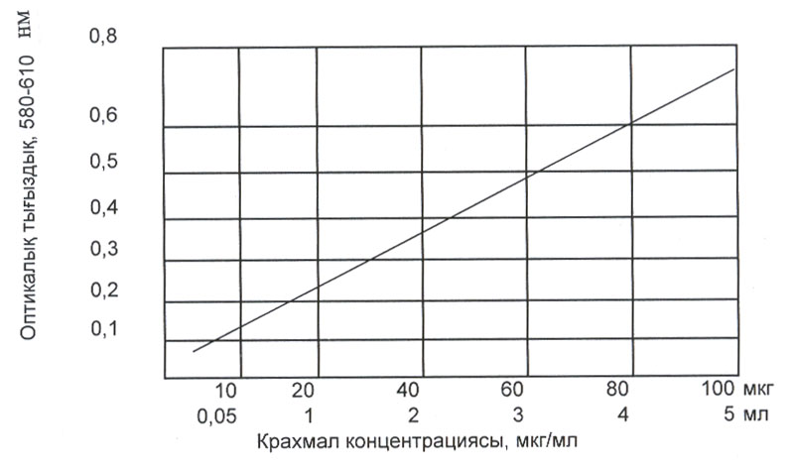

Стандартты кесте.

Стандартты кестені пайдалана отырып крахмал мөл-шерін есептейді. Есептеу формуласы.

50* b *C

Х-------------------------;

10000* b₁ *H

бұндағы, Х- крахмал мөлшері,%;

b-анықталатын ерітіндінің жалпы көлемі, мл;

b₁- крахмалды йодтың қатысуында тұнбаға түсіру мақсатында алынған ерітіндінің көлемі, мл;

С-фотометрлеуге алынған ерітіндідегі крахмал кон-центрациясы, мкг/мл;
Н-өсімдік материалының салмағы, г;
10000- мкг крахмалды граммға және процентке айнал-дыру коэфициенті;
50- боялған, фотометрлеуге алынған ерітіндінің көле-мі, мл;
Көмірсулар және көмірсулардың алмасуы тарауына арналған бақылау сұрақтары.

1. Көмірсуларға жалпы сипаттама. Көмірсулардың қызметі, классификациясы.
2. Моносахаридтер. Құрылымы, қасиеттері, циклдік формалары.
3. Дисахаридтер және олигосахаридтер құрылымы, қа-сиеттері, ролі.
4. Полисахаридтер. Крахмал, гликоген, целлюлоза, гиа-лурон қышқылы құрылымдары, қасиеттері, ролі.
5. Полисахаридтердің ыдырау жолдары. Полисахарид-тер гидролизіне қатысатын ферменттер: амилазалар, глюкозидазалар, целлюлаза, фосфорилаза.
6. Гликогеннің фосфорлануы.
7. Гликолиз. Гликолиз реакциялары.
8. Гликогеннің синтезделуі.
9. Лимон қышқылының циклі. /Кребс циклі/.
10. Қанттарды бөліп алу және анықтау жолдары.

Бесінші тарау

Липидтер

44-лабораториялық жұмыс.
Майлардың физикалық және химиялық қасиет-тері.
Майлардың ерігіштігі.
Әдістің негізі. Майлардың қалыпты температурада және қыздырғандағы ерігіштігі анықталады.
Қажет құрал-жабдықтар. Штативтер, пробиркалар, пипеткалар, электр плиткасы.
Қажет реативтер. Өсімдік майы, тоң май, спирт, ацетон, эфир, дистилденген су.
Жұмыстың барысы. Штативке пробиркаларды 2 қа-тарға төрттен қою керек. Бірінші қатардағы пробиркалар-ға 3-4 тамшы сұйық өсімдік майы құйылады, екінші қатар-дағы пробиркаларға тоң майдың кішкене /сіріңке басын-дай/ бөліктері салынады. Екінші қатардағы бірінші про-биркаға 2 мл-дей су құйылады, екіншіге – эфир, үшіншіге – ацетон, төртіншіге – спирт құяды. Барлық пробиркалар қатты шайқалады да, майлардың қаншалықты ерігені бай-қалады. Спирт құйған пробиркаларды суға салып қызды-рып көруге болады.
Тәжірибенің қортындысын келесі кестеге жазу керек.
7-кесте
Майдың түрлері | Еріткіштер
Майдың түрлері | Су | Эфир | Ацетон | Спирт
Өсімдік майы
Тоң май

45-лабораториялық жұмыс.
Майдың эмульсия құруы.

Әдістің негізі. Өсімдік майына су қосып қатты шайқаса, эмульсия пайда болады. Бірақ ол тез арада жойылып кетеді де, май мен су қайтадан бөлініп шығады. Егер сол қосындыға эмульгатор қосса, эмульсия тұрақты болады, себебі эмульгатор май қышқылының сыртқы жағына қонып, олардың жиналуына кедергі жасайды.
Қажет құрал-жабдықтар. Өсімдік майы, сабын, сода.
Қажет реактивтер. 2% сода /Na ₂ CO₃/, 2%- сабын ерітіндісі, дистилденген су.
Жұмыстың барысы: Үш пробиркаға 5 тамшыдан май құйылады. Біріншісіне – 2 мл су, екіншісіне – 2 мл 2%-і сода (Na₂CO₃) ерітіндісі , ал үшіншісіне – 2 мл 2%-і сабын ерітіндісі құйылады. Пробиркаларды қатты сілкіп шайқа-ғаннан кейін, эмульсияның тұрақты-тұрақсыздығын бай-қауға болады. Тәжірибенің қорытындысын кестеге жазып талқылау керек.

8-Кесте
№ | Реагенттер | Қорытынды
1 | май + су
2 | май + сода
3 | май + сабын

46-лабораториялық жұмыс.
Акролеин реакциясы.
Әдістің негізі. Акролеин реакциясымен майдың құра-мында глицериннің барын анықтауға болады. Егер, майға КHSO_{4,} NaHSO₄ немесе H₃BO₃ тұздарын қосып қыздырса, глицериннен екі су молекуласы бөлініп шығады да, акро-леин пайда болады. Оны акролеиннің иісінен байқауға бо-лады /күйген майдың иісі/. Құрамында глицерин жоқ ли-пидтермен бал ара балауызы, стеридтер т.б. бұл реакция жүрмейді.

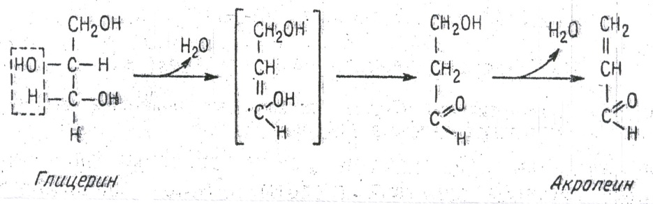

Қажет құрал-жабдықтар. Штативтер, пробиркалар, пипеткалар, электр плиткасы.
Қажет реактивтер. Өсімдік майы, тоң май, балауыз, KHSO₄, NaHSO₄, H₃BO₃ тұздары.
Жұмыстың барысы. Құрғақ пробиркаға бірнеше тамшы өсімдік майын немесе тоң майдың кішкене бөлігін салып, үстіне бор қышқылын (H₃BO₃) КHSO₄ немесе NaHSO₄ ұнтағын салып, ақырын қыздырса, акролеин ақ бу ретінде шыға бастайды. Оның иісі отқа күйген майдың иісіне ұқсайды. Осы реакцияны балауызбен жасаса, акролеиннің иісі шықпайды, себебі балауыздың құрамында глицерин жоқ.

47-лабораториялық жұмыс.
Майдың қышқылдық санын анықтау.
Әдістің негізі. Қышқылдық сан – майдың құрамын-дағы бос май қышқылдарының мөлшерін көрсетеді. Егер май пісіп жетпеген дақылдардан алынған болса не бол-маса, май дұрыс сақталмай гидролиздене басталған болса, бос май қышқылдарының мөлшері көбейеді де, қышқыл-дық сан өседі.
Сапалы майдың қышқылдық саны аз болып келеді.
Қышқылдық сан – 1г майдың құрамындағы бос май қышқылдарын нейтралдауға қажетті КОН мөлшерімен (мг) сипатталынады.
Қажет құрал-жабдықтар. 100 мл жалпақ табанды колбалар, бюретка, штативтер, пипеткалар, пробиркалар.
Қажет реактивтер. Май, спирт, эфир, 0,1 н КОН, 1:1 қатысындай спирт пен эфир қоспасы, 1%- фенолфталеин-нің спирттегі ерітіндісі.
Жұмыстың барысы. 1-2 г май колбаға салынады да, алдын ала нейтралданған спирт пен эфирдің қоспасының (1:1) 10-15 мл -не ерітіледі. Май ұзақ еритін болса, колбаны ыстық суға салып тез ерітуге болады. Сонан соң ерітіндінің үстіне фенолфталеиннің 1%-і спирттік ерітінді-сінен 2-3 тамшы тамызып, 0,1 н КОН-тың судағы ерітін-дісімен қызғылт түске боялғанша титрленеді. Егер майдың түсі қоңырқай болса, қызғылт түс байқалмай қалуы мүм-кін. Онда фенофталеиннің орнына 1% тимолфталеин тамы-зып, көк түс пайда болғанша титрленеді. Қышқылдық сан-ды мына формуламен табуға болады:

a * 5,61* T
Х=---------------------------;
H
а – 0,1 Н КОН-тың титрлеуге кеткен мөлшері, мл;
Н - алған майдың салмағы, г;
Т- 0,1 н КОН-тың титріне түзеу коэффиценті;
5,61 – дәл 0,1 н КОН-қа сәйкес титрі;

48-лабораториялық жұмыс.
Майдың асқын тотық санын анықтау.
Әдістің негізі. Май қышқылдары ауадағы оттегімен әрекеттесіп, тотығып, асқын тотық түзеді. Бұл құбылыс май бұзылғанда немесе кебе бастағанда байқалады. Яғни, асқын тотық санына қарап, майда тотығу өзгерістерінің басталғанын білуге болады.
Асқын тотық саны – 100 г майдың асқын тотықтары әрекеттесе алатын йодтың мөлшерімен (г) сипатталынады.
Қажет құрал-жабдықтар. 100 мл жалпақ табанды колбалар, бюретка, таразы.
Қажет реактивтер. Қатты май, сірке қышқылы, қа-ныққан калий иод ерітіндісі, 0,01 н гипосульфит ерітіндісі.
Жұмыстың барысы: 1 г май өлшеп алып колбаға са-лады. Екінші колбаға (бақылау) 2-3 мл су құяды. Екі кол-баға да 10 мл-ден хлороформ құйып, майды ерітеді. Сонан соң колбаларға 20 мл күшті сірке қышқылын құйып араластырып, үстіне 1 мл-ден жаңадан дайындалған қа-ныққан йодты калийдің ерітіндісін қосады. Қоспаны жақ-сылап, араластырып 3 минут тыныштықта қалдырады да, сонан соң 0,01 н гипосульфит ерітіндісімен титрлейді.
Асқын тотық санын (Х) келесі формуламен есептеп шығаруға болады:

/a-b/ * T * 0,00127 * 100
Х=--------------------------------------;
H

бұндағы,
а – тәжірибе колбасындағы ерітіндіні титрлеуге кеткен 0,01 н гипосульфиттің мөлшері, мл;
b – бақылау колбасындағы ерітіндіні титрлеуге кеткен 0,01 н гипосульфиттің мөлшері, мл;
Т – гипосульфит ерітіндісіне түзету коэффициенті;
Н – май салмағы, г;
0,00127 – 0,01 н гипосульфит ерітіндісінің йодтқа сәйкес титрі.

49-лабораториялық жұмыс.
Биологиялық материалдағы жалпы майды анықтау.
Әдістің негізі. Жалпы майларды анықтау үшін қолда-нылатын қарапайым әдіс, ол ұлпаларды хлороформ-мета-нол қоспасында ұзақ уақыт ұстап, майларды ерітіп, ерітін-діге шығару. Экстракцияға дейінгі және экстракциядан кейінгі салмақты өлшеп липидтердің пайыздық мөлшерін анықтайды. Липидтер мөлшерін құрғақ салмаққа немесе ауада кепкен салмаққа есептеуге болады. Тәжірибеге ауада кепкен материал алынатын болса, онда липидтерді бөлу- мен қатар ылғал мөлшерін де анықтап, липидтерді абсо-лютті құрғақ салмаққа есептейді. Сенімді нәтиже алу үшін, зерттеуге үш параллель тәжірибе қойылады.
Зерттеуге алынатын материал. Жаңғақ, фундук, күнбағыс дәні.
Қажет құрал-жабдықтар. Кептіргіш шкаф, су мон-шасы, аналитикалық таразы, техникалық таразы, шпатель, 250 мл жалпақ табанды колба, келі, келісап, 100 мл өлше-гіш колба, цилиндр, фарфор тостағаны, стакандар, эксика-тор, сүзгі қағазы.
Қажет реактивтер. Метанол, хлороформ, эфир.
Жұмыстың барысы. 1,0-1,5 г жаңғақ немесе күнбағыс дәнін кәрлен келіде жақсылап ұнтақтайды. Одан кейін, ал-дын ала 105⁰ С температураға кептірілген, электрондық немесе аналитикалық таразыда өлшенген, тығыз сүзгі қағазынан жасалған пакеттерге салады. Ұнталған дән салынған пакетті таразыда өлшеп, бос пакеттің салмағын шығарып тастап, зерттеуге алынған материалдың таза салмағын шығарады. Мак, клещевина, жаңғақ дәндерінің құрамында 50%-дан астам майлар болады, сондықтан май мөлшерін анықтауға 0,5-1,0 г материал алса жеткілікті бо-лады. Ал, дәндердің құрамында 30-50% май болса, тәжі-рибеге алатын материалдың салмағын 1,0-1,5 г дейін кө-бейтеді. Ұнталған дән салынған пакеттерді бір үлкен пакет жасап соған салуға болады. Пакеттерді карандашпен но-мерлейді, одан кейін пакетті 250 мл колбаға салады. Сол колбаға 35-40 мл метанол құяды, оның үстіне 35-40 мл хлороформ қосады. Колбаны ақырын шайқап араластырады да, аузын тығындап қараңғы жерге 5-6 күнге қойып қояды.
Келесі сабақта майсызданған материалы бар пакеттер-ді колбадан шығарып алып, 2-3 рет хлороформмен шайқап жуып, кристализаторға салып, хлороформ мен метанол ері-тіндісін ұшырып жіберу үшін ауа сорғыш шкафтың астына қояды.
Органикалық ерітінді ұшқаннан кейін, 2,5 сағат 105⁰ С температурада кептіргіш шкафта кептіреді. Одан кейін пакеттерді эксикаторға салып 45 мин ұстап, салқындатып салмақтарын өлшейді. Пакеттерді кептіргеннен кейін олар-дың сыртында сары, сары-қоңыр жолақтар қалатын болса, ол майлардың тотыққандығын және толық бөлінбегендігін білдіреді. Ондай жағдайда майларды еріткен ерітінділердің көлемін және уақытын көбейте отырып зерттеуді қайталай-ды.
Ауада кепкен дән ұнтағындағы ылғалды анықтау. Таза, 105⁰ С температурада кептіргіш шкафта 6 сағат ұс-тап, тұрақты салмағына жеткізілген, қақпағы тығыз жабы-латын бюкстерді электрондық немесе аналитикалық тара-зыда өлшеп салмағын анықтайды. Екі бюкс алып оларға ұнтақталған дәннен 1 г салып, өлшеп нақты салмағын журналға жазып қояды. Бюкстерді қақпағы ашық күйінде кептіргіш шкафқа салып, есігін жауып, электр тогына қосып 100-105⁰ С температурада 4-6 сағат кептіреді. Құрға-ту уақыты өткен соң, бюкстің қақпағын жауып оларды эксикаторға қояды. Эксикаторда 20-30 мин суытады да таразыда өлшейді. Содан соң сол температурада кептіргіш шкафта тағы бір сағат кептіреді де, салмақтарын өлшейді. Бір сағаттық кептіру мен оның алдындағы 4-6 сағаттық кептіруден кейінгі өлшеу айырмашылығы 0,0001-0,0009 г болғанда ғана кептіруді тоқтатады.
Ылғалдың пайыздық мөлшерін төмендегі формула бойынша есептейді.

100 /а-а₁/
С=-----------------;
а
бұндағы, С-ылғалдың мөлшері;
а-кептіргенге дейінгі ұнтақталған дәннің
салмағы;.
а₁-кептіргеннен кейінгі дәннің салмағы;

Ылғалды анықтаудың қорытындысын төмендегі кестеге толтырады.
9 –кесте

Бос бюкс массасы, г | Ұнтақтал-  ған дән бар бюкс массасы,г | Ұнтақ-талған дән сал-мағы, г | Ұнтақталған дәні бар бюкс-тің кептіріл-геннен кейінгі салмағы, г | Соңғы кеп-  тірілгеннен кейінгі массасы, г | Ылғал мөлшері, %

Липидтердің проценттік мөлшерін анықтау үшін, ұн-тақталған дәннің экстракцияға дейінгі және экстракциядан кейінгі салмақтарының айырмашылығын есептеп шығара-ды. Зерттеуге алынған екі үлгінің арасындағы айырмашы-лық 1-1,5% аспау керек.

Зерттеу нәтижелерін кестеге толтырады.
10 -кесте.

Бос пакеттің массасы,г | Ауада  кептіріл-ген мате-риалдың массасы, г | Ылғал мөлшері, % | Кептіріл-  Ген мате-риалдың құрғақ абсолютті массасы, г | Материал-дың экст-ракциядан кейінгі массасы, г пакетпен бірге | Мате-риалдар-дың экс-тракция-дан ке-йінгі  таза массасы, г | Липид-тердің құрғақ салмаққа шаққан мөлшері, г

Зерттеуге алынған материалдағы липидтердің пайыз-дық мөлшерін анықтау үшін, алдымен ауада кепкен құрғақ салмақты, абсолютті құрғақ салмаққа есептеп алу керек. Мысалы, анықтау бойынша зерттеуге алынған материалда 4,3% ылғал болған, ал ауада кептірілген дән салмағы 1,25г. Сонда осы салмақтағы ылғал мөлшері,1,25*4,3/100=0,05 г.

Осыдан абсолютті құрғақ салмақ 1,25-0,05=1,20 г болады.
Енді зерттеуге алынған материалдың экстракцияға де-йінгі салмағы және экстракциядан кейінгі салмағын өлшеп, бөлінген липидтер массасын табамыз.
Мысалы, материалдың экстракцияға дейінгі абсолютті құрғақ салмағы 1,20 г болса, экстракциядан кейінгі салмағы 0,42 г. Сонда липидтер массасы 1,20-0,42=0,78 г болады. Осыдан зерттеуге алған материалдағы абсолютті құрғақ салмаққа шаққан липидтердің пайыздық мөлшерін есептеп шығарады.

0,78* 100
С=-------------------=65,0%.
1,20

Липидтер тарауына арналған бақылау
сұрақтары.
- Липидтерге сипаттама. Липидтердің қызметі.
2. Липидтердің классификациясы. Қарапайым липид-тер-триглицидтер. Күрделі липидтер-фосфолипидтер, ба-лауыздар, сфинголипидтер, стеролдар және стеридтер.
3. Липидтердің химиялық құрамы. Май қышқылдары қаныққан, қанықпаған, тармақталған, оксимай қышқылда-ры, циклді май қышқылдары.
4. Май қышқылдарының физикалық қасиеттері.
5. Майлардың физикалық-химиялық қасиеттері.
6. Майлардың гидролиз, гидрогендеу, гидроасқын тотықтарының түзілу, майлардың асқын тотығып бұзылу, майлардың “кебу” реакциялары.
- Фосфолипидтер, балауыздар, сфинголипидтер /фос-фосфинголипидтер, цереброзидтер, ганглиозидтер, сульфо-липидтер/.
- Стеролдар мен стеридтер.
- Майлардың алмасуы. Триглициридтердің гидролизі.
- Май қышқылдарының биосинтезі. Май қышқыл-дарының цитозольде синтезделуі.
- Триглициридтер биосинтезі.
- Фосфолипидтер биосинтезі.
- Майлардың ұлпада ыдырауы.
14. Май қышқылдарының тотығуы. Май қышқылда-рының β–тотығу жолы.

Алтыншы тарау

Витаминдер

50-лабораториялық жұмыс.
Каротинді /А витамині/ анықтау.
Әдістің негізі. Өсімдіктерде А витамині жоқ, бірақ олардың көпшілігінде пигмент каротин – С₄₀Н₅₆ -бар. Адам және жануар организмінде каротин А-витаминіне айнала-ды, сондықтан оны А провитамині деп атайды.
Каротин сәбізде, томатта, шпинатта, итмұрында т.б. өсімдіктерде кездеседі.
Қажет құрал-жабдықтар. Итмұрын жемісі, келі, келісап, пробиркалар, штативтер.
Қажет реактивтер. Хлороформ, концентрлі күкірт қышқылы.
Жұмыстың барысы. Құрғақ пробиркаға итмұрынның бір түйірін үгітіп, езіп салып, оған пробирканың 3 мл мөлшеріндей хлорофором қосады. Сұйық анық сарғайған-ша пробирканы сілкиді, содан кейін, одан 1 мл-дей алып, басқа пробиркаға құяды да, оған 3-4 тамшы күшті күкірт қышқылын құяды. Сұйық көк түске боялады. Реакция А витаминіне тән.

51-лабораториялық жұмыс.
Тиаминді /В₁ витамині/ диазореакция арқылы анықтау.
Әдістің негізі. Тағамда тиаминнің /В₁ витамині/ же-тіспеуі бери-бери ауруын тудырады, ол орталық жүйке жү-йесінің зақымдануымен, жүрек, қан-тамыр жүйесі және асқазан-ішек трактасымен байланысты болады.
Тиаминнің биологиялық қызметі жақсы зерттелген, ол тиаминпирофосфат түрінде α–амин қышқылдарының де-карбоксилдену реакциялары және транскетолазалық реак-цияларда кофермент қызметін атқарады.
Тиамин ерітіндісіне диазореактивін және сілті қосқан-да ерітінді қызыл-қоңыр немесе қызыл түске боялады, бұл жағдайда тиамин диазобензосульфо қышқылымен реак-цияға түсіп, күрделі қосылыс түзеді.
Зерттеуге алатын зат. Тиамин /ұнтақ/.
Қажет құрал-жабдықтар. Штативтер, пробиркалар, пипеткалар.
Қажет реактивтер. 1%-сульфанил қышқылы, 5%-натрий нитриті, 10%- натрий карбонаты ерітінділері.
Жұмыстың барысы. 1 мл –сульфанил қышқылына 1 мл 5%-натрий нитриті ерітіндісін құйып, диазореактив алады. Осы диазореактивтің үстіне скальпелдің ұшымен тиамин ұнтағын салады да 1 мл натрий карбонатын құяды. Ертінді қызыл-қоңыр немесе қызыл түске боялады.

52-лабораториялық жұмыс.
В₂ витамині /рибофлавин/, рибофлавиннің тотық-сыздануы.
Әдістің негізі. Рибофлавин ФАД пен ФМН кофер-менттерінің құрамына кіреді және олардың активті бөлігі. Ол коферменттер апоферменттермен қосылып, тотығу-то-тықсыздану реакцияларын жүргізетін бірнеше ферменттер- флавиндік дегидрогеназалар немесе флавопротеидтер тү-зеді.
В₂ витамині-рибофлавин оңай тотықсызданады, бұл кезде өзіне тән ашық-сары түсін жоғалтып, түссіз лейко-қосындыға айналады. Бұл процесс қайтымды, реакцияның қайта кері жүруі лейкоқосындыға молекулалық оттегінің әсерінен болады.
Зерттеуге алынатын зат. Рибофлавиннің 0,025%-судағы ерітіндісі.
Қажет құрал-жабдықтар. Штативтер, пробиркалар, пипеткалар.
Қажет реактивтер. 2%–НСІ, металл күйіндегі мырыш, 3%-Н₂О₂.
Жұмыстың барысы. Тәжірибе жасау үшін 2 пробирка алады. Оның біріншісіне бірнеше түйір мырыш салып, үстіне 10 тамшы тұз қышқылын құяды. Екінші пробиркаға /бақылау варианты/ 10 тамшы дистилденген су құяды.
Бірінші пробиркада мырыш тұз қышқылынан сутегін ығыстырып шығарады да, рибофлавин біртіндеп тотықсыз-дана бастайды, оған көз жеткізу үшін, бірінші пробиркадан 1 көлем түссізденген ерітінді алып бос пробиркаға құйып, шайқаса түсі сары түске айналады, ол лейкофлавиннің ауадағы оттегімен тотыққанын көрсетеді.

53-лабораториялық жұмыс.
Никотин қышқылының мыс тұзын алу. /В₅ вита-мині, РР витамині, антипеллагралық витамин/.
Әдістің негізі. РР витамині НАД және НАДФ кофер-менттерінің құрамына кіреді. Бұл коферменттер арнайы апоферменттермен қосылып күрделі ферменттер түзеді. Ол ферменттер сутегін, электрондар мен протондарды бөліп шығару жолымен субстраттың тотығуын катализдейді.
Ферменттің құрамына кіретін және биологиялық жағынан активті никотин қышқылының өзі емес, оның амиді-никотинамид. Сондықтан никотин қышқылын провита-мин ретінде қарастырады.

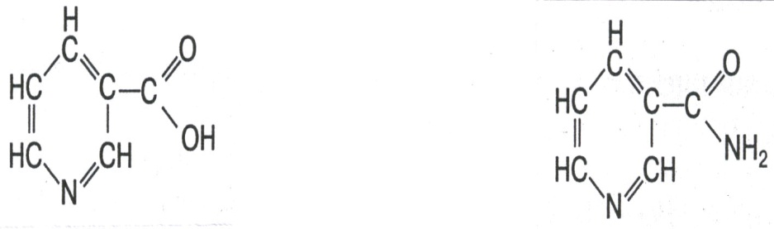

Никотин қышқылы Никотин қышқылының
амиді
Барлық қышқылдар тәрізді, никотин қышқылы да тұз түзеді. Бұл витаминнің мыс тұзы нашар еритін көк түсті зат.
Зерттеуге алынатын зат. 5%-сірке қышқылындағы никотин қышқылының қаныққан ерітіндісі.
Қажет құрал-жабдықтар. Штативтер, пробиркалар, пипеткалар.
Қажет реактивтер. 5%-күкірт қышқылды мыс /СuSO₄/ ерітіндісі.
Жұмыстың барысы. Қаныққан никотин қышқылы құйылған шыны құтыны алып, араластырады да, 1 мл ері-тінді алып пробиркаға құяды. Оның үстіне 0,3 мл 5%-СuSО₄ ерітіндісін құйып, тұнба ерігенше шайқап аралас-тырады. Ерітіндінің көк түске боялғанын бақылайды. Про-бирканы қыздырып мыс тұзының тұнбаға түскенін анық-тайды.
54-лабораториялық жұмыс.
Шайдан катехинді /Р витамині/ анықтау.
Әдістің негізі. Катехин – флавоноид қосылыстарының бірі. Ол алмада, алмұртта, шабдалыда, өрікте, жүзімде, қа-рақатта т.б. кездеседі. Катехин әсіресе шайда көп мөлшер-де кездеседі (30%).
Катехин Р - витаминдік (цитрин) әсері бар қосылыс. Ол қан тамырлары мен капиллярларының қабын нығай-тып, олардың өткізгіш қасиетін және мықтылығын ұлғай-тады.
Қажет құрал-жабдықтар. Шай, пробиркалар, шта-тивтер, пипеткалар.
Қажет реактивтер. 5%- молибден қышқылды аммо-ний, хлорлы темірдің 1%- спирт ерітіндісі, 60%-спирт.
Жұмыстың барысы: Пробиркаға шайдың 5-6 түйірін салып, үстіне 3-4 мл 60%-тік спирт құйылады да, қатты сілкіп шайқайды. Спирттің түсі анық сарғайғанда, шай сү-зіліп алынады. Сүзілме 2 пробиркаға бөлініп, келесі реак-цияларға пайдаланылады.
- Сүзілмеге бірнеше тамшы 0,5%-тік молибден қыш-қылды аммоний ерітіндісі құйылады. Сұйық әуелі қызыл түске, кейін сарғылт, содан соң жасыл түске боялады.
- Сүзілмеге тамшылатып хлорлы темірдің 1%-тік спирт ерітіндісі құйылады. Сұйықтың түсі әуелі зәйтүн (сарғыш) түсіндей болады, кейіннен жасыл түске боялады. Реакция фенолдарға тән.

55-лабораториялық жұмыс.
Эргостеролды анықтау.
Әдістің негізі. Эргостерол және 7-дегидрохолестерол Д витаминінің провитамині болып саналады. Олардың химиялық құрылыстары холестеролдың құрылысына ұқсас болғандықтан, олар холестеролға тән реакцияларды береді. Эргостерол ашытқыда көп болады.
Қажет құрал-жабдықтар. Құрғақ ашытқы, пробир-калар, пипеткалар, штативтер.
Қажет реактивтер. Хлороформ, сірке ангидриді /CH₃CO₂/O, күкірт қышқылы.
Жұмыстың барысы: Құрғақ ашытқының кішкене бөлігін пробиркаға салып, 15-20 тамшы хлороформ тамы-зып, пробирканы сілкіп шайқайды. Сонан соң сұйық сүзі-ліп алынады. Бес тамшыдай сұйықты пробиркаға алып, оған 5 тамшы сірке ангидридін (СН₃СО₂)О және 5 тамшы күшті күкірт қышқылын құю керек. Сұйық жасыл түске боялады. Реакция холестеролға тән.

56-лабораториялық жұмыс.

Аскорбин қышқылы.

Аскорбин қышқылының тотығуына мыс тұздары-ның әсері.

Әдістің негізі. Аскорбин қышқылы, яғни С витамині өсімдіктерде кең таралған қосылыс. Организмде С вита-мині жоқ болса, адам «цинга» деген ауруға ұшырайды.
Аскорбин қышқылы организмдегі тотығу-тотықсыз-дану процесстеріне қатысады. Ол қасиет аскорбин қыш-қылының бір -біріне оңай айналатын екі түрі барына бай-ланысты:

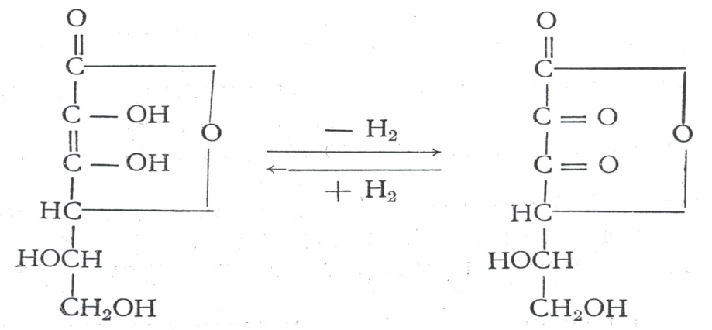

Аскорбин қышқылы Дегидроаскорбин қышқылы
Аскорбин қышқылы ауадағы оттегімен немесе басқада тотықтырғыш қосылыстармен тотығады. Соның бірі - метилен көгі.
Аскорбин қышқылының ауадағы оттекпен тотығуын ауыр металдардың тұздары жеделдете алады.
Оны мына реакциядан байқауға болады.
Метилен көгі аскорбин қышқылын тотықтырғанда, су-да еріген оттегі оны қоса тотықтырады. Сөйтіп, реакция 2 жолмен жүреді.

Аскорбин қышқылы Метилен көгі → Метилен
көгінің
↓ 2Н лейкоформасы
1/2 О₂ → Н₂О

Дегидроаскорбин
қышқылы
Сутегі аскорбин қышқылынан метилен көгіне ауысады да, оны түссіздендіреді (лейкоформа) ал оттекпен қосы-лып, су шығарады. Ауыр металдардың тұздары ортада жоқ болса, сутегі көбіне метилен көгіне ауысып, оның лейко-формасын түзеді. Ал егер сол тұздарды қосса, аскорбин қышқылының оттекпен тотықтануы соншама тез жүреді де, метилен көгінің түссізденуі байқалмайды.
Қажет құрал-жабдықтар. Штативтер, пробиркалар, пипеткалар, су моншасы, электр плиткасы.
Қажет реактивтер. 0,01% –метилен көгі, 0,05%-аскорбин қышқылы, 5%-мыс сульфатының ерітіндісі.
Жұмыстың барысы. Екі пробиркаға 1-2 мл аскорбин қышқылының 0,05% ерітіндісі құйылады. Бірінші про-биркаға 1 тамшы 5% мыс сульфаты, ал екіншісіне 1 тамшы су құйылады. Екеуіне де 1-2 тамшыдан 0,01% метилен көгін құйып, қайнап тұрған суға салып қыздырылады. 20-30 миннуттан кейін пробирканы (мыс сульфаты бар) метилен көгінің түсі өзгермейді, ал екінші пробиркада метилен көгінің түсі жойылып кетеді (лейкоформа).

57-лабораториялық жұмыс.
Аскорбин қышқылының мөлшерін анықтау.

Әдістің негізі. Аскорбин қышқылы реакцияға оңай қа-тысады да, метилен көгін, күміс нитратын, 2,6-дихлорфе-нолиндофенолды т.б. тотықсыздандырады.
2,6-дихлорфенолиндофенол тотықсызданғанда түссіз лейкоформа түзіледі. Негізіне осы реакция алынған әдіс-пен, аскорбин қышқылының өсімдіктердегі мөлшерін анықтауға болады.
Зерттеуге алынатын зат. Итмұрын жемісі.
Қажет құрал-жабдықтар. Келі, келісап, пробирка-лар, штативтер, сүзгі қағазы, жалпақ табанды 100 мл колбалар.
Қажет реактивтер. 2%-HCl, 0,001 н дихлорфено-линдофенол.
Жұмыстың барысы: Итмұрынның бір-екі жемісін алып, оны үгітіп, өлшеп, фарфор келісіне салып езіп, үстіне 15 мл 2% тұз қышқылын құйып, әбден езе отырып араластыру керек. Сонан соң сұйығын сүзіп алып, 1 мл-ден 2 колбаға құяды да, әрқайсысына 10 мл су құйып, 2,6-дихлорфенолиндофенолдың 0,001 н ерітіндісімен микро-бюреткадан титрлейді. Сұйықтың түсі қызылға боялуы ке-рек. Екі колбаның титрленуіне кеткен 2,6-дихлорфено-линдофенолдың орташа мөлшерін алып, итмұрындағы С витаминінің мөлшерін келесі формуламен табуға болады:
0,088 * а *15 * 100 а
Х= -------------------------------- = 132 -----;
б б
Х - 100 г итмұрындағы С витаминінің мөлшері, мг;
а- титрлеуге кеткен 2,6-дихлорфенолиндофенолдың орташа мөлшері, мл;
б - алынған итмұрынның салмағы, г;
15 - тұз қышқылының алынған көлемі, мл;
100 - 100 г итмұрынға есептеу коэффициенті;
0,088- аскорбин қышқылының 1мл 2,6-дихлорфено-линдофенолға сәйкес мөлшері, мг;
Екінші жұмыстың барысы. 5 г картопқа 15 мл 2%-і тұз қышқылын құйып, фарфор келісінде езіледі де, 100 мл-лік колбаға ауыстырылады. Келі бірнеше рет сумен шайқа-лып, су колбадағы ерітіндіге қосылады. Барлық сұйық 2,6-дихлорфенолиндофенолмен күлгін қызғылт түске боял-ғанша титрленеді.
С витаминінің мөлшерін (Х), төменгі формуламен есептеуге болады.
0,088 * а * 100
Х = ----------------------------;
5
5– тәжірибеге алынған картоптың салмағы, қалған әріптер мен цифрлардың мағынасы алдыңғы жұмыстағы-дай.
Үшінші жұмыстың барысы: 2 г капуста жапырағын алып, фарфор келісінде 10 мл 2%-тік сірке қышқылымен езіп, сұйығын сүзіп алады. Капуста сүзілмесінен 2 кішкене колбаға 3 мл-ден құйылып, 2,6-дихлорфенолиндофенолмен қызғылт түске дейін титрленеді.
С витаминінің мөлшерін (Х) есептеуге, мына форму-ланы қолдануға болады.

0,088 * A * 10 * 100
X= ------------------------------------;
2 * 3

2 – капустаның салмағы (г);
10 – экстрактының көлемі, мл;
3 – титрлеуге алынған экстрактының мөлшері, мл;
Басқа белгілер алдыңғы жұмыстағыдай.
Төртінші жұмыстың барысы: 1 г шырша немесе қа-рағайдың инелеріне 15 мл 2%-і тұз қышқылын құйып, фар-фор келісінде езіледі. Езбе сүзіледі де 1 мл-ден екі 25 мл-лік өлшегіш колбасына құйылады. Әр колбаға 10 мл су құ-йып, сонан соң 2,6-дихлорфенолиндофенолмен сұйық қыз-ғылт түске боялғанша титрленеді. С витаминінің мөлше-рін (Х) келесі формуламен есептеуге болады.

0,088*а *15 * 100
Х= ---------------------------------;
б
Белгілері алдыңғы жұмыстағыдай.
Барлық жұмыстардың қорытындысын мына кестеге жазу керек.
11-Кесте
Зерттелген объектілер | С витаминінің мөлшері, мг /100 г.
Итмұрын

Картоп

Капуста

Шырша

58-лабораториялық жұмыс.
Р витаминінің /рутин/ сандық мөлшерін анықтау.
Әдістің негізі. Р витамині қан тамырлары қабырғасы-ның тұрақтылығын арттырады және С витаминімен бірге цинга ауруынан сақтандырады, сонымен қатар қан қысы-мы, жүрек ауруларын емдеуге қолданады.
Р витаминінің активтілігі бар заттарға рутин және гес-перидин жатады. Осы сияқты активтілік катехиндерде жә-не шай жапырағының танинінде болады. Өсімдіктерде бұл қосылыстар тотығу-тотықсыздану процесстеріне қатыса-ды.
Рутин -рамнозадан, α-глюкозадан және флавонон квер-цетиннен тұратын гликозид.
Рутин біршама мөлшерде /құрғақ салмағына шаққанда 25%-дейін/ жапон софорасы гүлінде болады. Көп мөлшер-де татар қарақұмығының жапырағы мен гүлінде болса, дәні мен сабағында азырақ болады. Кәдімгі қарақұмық, та-тар қарақұмығына қарағанда рутинді аз жинақтайды. Ру-тиннің біршама мөлшері көптеген жеміс-жидектерде және көкөністерде болады.
Рутинді өсімдіктер ұлпаларынан спиртпен бөліп ала-ды. Тазартылған спирт экстрактісінде рутин, сірке қыш-қылды натрийдің /СН₃СOONa/ артық мөлшері қатысуында, хлорлы алюминиймен /AlCl₃/ сары түске боялады. Боялған ерітіндіні фотометр немесе спектрофотометрмен өлшеп, бояудың қанықтығын анықтау арқылы рутиннің сандық мөлшерін анықтайды.
Қажет құрал-жабдықтар. Центрифуга, спектрофо-тометр немесе фотометр, кәрлен келі, келісап, шыныдан жасалған сүзгіштер, Бюхнер воронкасы. Вюрц колбасы, фарфор табақшалары, 50,100 мл өлшегіш колбалар, 50 мл колбалар, су құйғыштар, қағаз фильтрлер, стакандар.
Қажет реактивтер. Рутиннің ұнтағы /кристалл/, этил спирті, этил эфирі, 2%-AlCl₃, 8%-CH₃COONa ерітін-ділері.
Жұмыстың барысы. Өсімдіктің жапырағынан /вегета-тивті мүшесінен/ немесе дәнінен 2-10 г дейін өлшеп алып /рутиннің мүшедегі мөлшеріне байланысты/, кәрлен келіге салып, азырақ кварц құмын қосып аз ғана спирт құйып, келісаппен езіп ұнтақтайды. Езілген қоймалжың массаны шыныдан жасалған сүзгішке немесе Бюхнер сүзгішіне /воронка/ құяды. Келіні және келісапты жақсылап спирт-пен шайқап жуып шыны сүзгішке құяды. Шыны сүзгіштегі немесе Бюхнер сүзгішіндегі өсімдіктің езілген қоймалжың затын бірнеше қайтара спиртпен /өсімдік заты және ағып шыққан спирт толық түссізденгенше/ экстракция жасайды. Ауаны су сорғыш насоспен сорып, экстрактыны сүзгіден өткізіп алады. Өсімдіктер үлгілерінен рутинді спиртпен бірнеше қайтара тұндырып қойып, одан кейін тұнбаны центрифугалап, бөліп алуға болады.
Алынған экстрактыны 100 мл өлшегіш колбаға құйып көлемін спиртпен деңгейіне дейін жеткізеді. Осы көлемнен 25 мл алып, оны фарфор табақшасына немесе Вюрц кол-басына құяды. Фарфор табақшасын су моншасына қойып, қыздырып, спиртті ұшырып жібереді. Ал, Вюрц колбасы-нан спиртті айдау арқылы бөліп шығарады. Спиртті бөліп шығарған соң табақшадағы немесе колбадағы тұнбаға аз-аздап эфир құйып пигменттерді /хлорофилл, каратиноид-тар және басқа да эфирде еритін заттарды/ ерітіп бөліп ала-ды. Шыны таяқшамен тұнбаны қырнай отырып, су құй-ғыштағы сүзгіш қағазға ауыстырып, тұнбаны эфирмен жуып, эфирде еріп бөлінген заттарды алып тастайды.
Сүзгіш қағазда қалған рутинді ыстық этил спиртімен ерітіп, экстрактының жалпы көлемін 80%-спиртпен 50 мл өлшегіш колбада көлемін белгісіне дейін жеткізеді. Осы ерітіндіні рутинді фотометрде немесе спектрофотометрде анықтау үшін пайдаланады. Егер, рутинді өсімдіктер үл-гілерінен бөліп алғанда боялмаған экстракт /бөлінген зат/ алынса, онда эфирмен өңдемей сол күйінше зерттеуге ала беруге болады. Соңында фотометрден өткізуге арналған ерітіндіні дайындайды. Ол үшін, 50 мл колбалар алады, оған рутиннің 5 мл спирттегі ерітіндісін құйып, оның үс-тіне 2%- хлорлы алюминий ерітіндісін және 15 мл 8-% сір-ке қышқылды натрий ерітіндісін қосады. Ерітінділерді құйып болған соң, колбаны ұқыпты түрде араластырады да, 2 сағатқа қараңғы жерге қойып қояды. Осы уақыт аралығында ерітінді тұрақты сары түске боялады.
Зерттеуге алатын ерітіндімен қатар бақылау үлгісі болатын ерітіндіні де дайындайды.
Ол үшін, колбаға рутиннің 5 мл спирттегі ерітіндісін алып, оның үстіне /хлорлы алюминийдің орнына/ 5 мл дистилденген су, 15 мл 8%-сірке қышқылды натрий құйып, араластырып 2 сағатқа қойып қояды.
Ерітіндінің тығыздығын анықтау үшін, фотометрдің қалыңдығы 10 мм кюветаларын қолданады. Фотометрден өткізу үшін, бақылау кюветасына су құйылған ерітіндіні алады. Рутиннің сандық мөлшерін стандартты кестені /графикті/ қолданып есептеп шығарады.
Стандартты кестені құру жолы.
Стандартты кестені құру үшін, рутиннің стандартты ерітіндісін дайындау қажет. Ол үшін, 20 мг рутинді 100 мл 80%-і этил спиртінде ерітіп алады. Рутиннің жақсы еруі үшін, ерітіндіні аздап қыздыруға болады. Одан кейін, 50 мл 9 колба алып, номерлеп біріншісінен бастап 1,0; 1,5; 2,0; 2,5; 3,0; 3,5; 4,0; 4,5 және 5,0 мл рутиннің стандартты ерітіндісін құяды да, әрбір колбадағы ерітіндінің көлемін 80%-і этил спиртімен 5 мл жеткізеді. Ерітінділердің ондай көлемінде әр қайсысына сәйкес 0,2; 0,3; 0,4; 0,5; 0,6; 0,7; 0,8; 0,9; 1,0 мг рутин болады. Одан кейін әрбір колбаға 5 мл 2%-і AlСl₃ және 15 мл 8%-сіркеқышқылды натрий ерітінділерін құйып, араластырады да, қараңғы жерге 2 сағатқа қойып қояды. Стандартты кестені тұрғызу үшін аб-цисса осіне рутиннің миллиграмм мөлшерін салады, ал ордината бойына боялған ерітіндінің /435-480 нм/ оптикалық тығыздығын салады.

Алынған нәтижені есептеу жолы.
Мысалы, зерттеуге алынған өсімдік ұлпасының салма-ғы 10 г тең. Спиртпен бөлінген экстрактының жалпы көле-мі 100 мл. Зерттеуге 25 мл экстракт алынды дейік. Эфир-мен жуғаннан кейінгі рутин бар спирттік ерітіндінің көлемі 50 мл. Фотометр немесе спектрофотометрмен өлшеуге спирттік экстрактыдан 5 мл алынды. Стандарттық график-ке салып қарағанда, 5 мл экстракта 0,6 мг рутин бар екені анықталған. Рутиннің мөлшерін төмендегі формулаға са-лып есептейді. Рутиннің мөлшері мг/% –пен анықталады /100 г өсімдік ұлпасындағы рутиннің мг мөлшері/.
Жоғарыда келтірілген сандық көрсеткіштерді форму-лаға қойып, есептеп рутиннің сандық мөлшерін анық-тайды.

0,6*100 * 50 * 100
Х = ------------------------------ =240 мг.
10* 25 * 5

Витаминдер тарауына арналған бақылау сұрақтары.
1. Адам мен жануарлар қорегіндегі витаминдер ролі.
2. Витаминдердің өсімдіктерде атқаратын қызметі.
3. Майда еритін витаминдер.
4. А витамині ашылуы, құрылымы, биологиялық қыз-меті.
5. Д витамині құрылымы, биологиялық қызметі, тара-луы.
6. Е витамині құрылымы, биологиялық қызметі, таби-ғатта таралуы.
- Суда еритін витаминдер. В₁ витамині. Химиялық құрылымы, биологиялық қызметі, таралуы.
8. В₂ витамині құрылымы, биологиялық қызметі тара-луы.
9. В₆ витамині құрылымы, биологиялық қызметі.
10. В₁₂ витамині құрылымы, биологиялық қызметі, авитаминозы.

ӘДЕБИЕТТЕР
- Филиппович Ю.Б. Практикум по общей биохимии. М. 1975.
- Плешков Б.П. Практикум по биохимии растений. М. 1985.
- Алейникова Т.Л., Рубцова Г.В. Руководство к практическим занятиям по биологической химии. М. 1988.
- Сағатов К.С. Биологиялық химия. Алматы. 1998.
- Сейтов З.С. Биохимия. Алматы. 2000.
- Есмагул К., Тулегенова Б.Т. Көмірсулар. Алматы. 2001.
- Төлегенова Б.Т., Есмагул К.Е., Ережепов А.Е. Арнайы практикум. Алматы. 2003.
- Рогожин В.В. Практикум по биологической химии. Санкт-Петербург. 2007.

